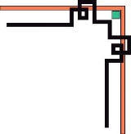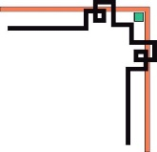

**TRƯỜNG ĐẠI HỌC BÁCH KHOA  
KHOA CÔNG NGHỆ THÔNG TIN**

**_________________________________________________________________________________________________________________________________________________________________________________**

Tel. (84-511) 3736949, Fax. (84-511) 3842771

Website: itf.dut.udn.vn, E-mail: [cntt@dut.udn.vn](mailto:cntt@dut.udn.vn)

------------***------------



**ĐỒ ÁN LẬP TRÌNH**

**HỆ THỐNG - VI ĐIỀU KHIỂN**

***Đề Tài*:**

**ĐIỀU KHIỂN THIẾT BỊ ĐIỆN**

**🖎🕮✍**

**Giảng Viên Hướng Dẫn: TS. Trần Thế Vũ**

**Sinh Viên Thực Hiện:**

1. **Hồ Tá Quý**
2. **Đinh Hữu Quân**
3. **Bùi Viết Toàn**

**Lớp: 13T1**

**Nhóm: 11**

**Đà Nẵng, ngày 10 tháng 12 năm 2016**

MỤC LỤC

Lời Mở Đầu 3

I. Giới Thiệu Bài Toán 5

II. Phân Tích Yêu Cầu 6

1. Về Phần Cứng 6

1.1. Board Arduino 6

1.2. Khối Rơ Le (Khối Relay) 7

1.3. Dây cắm nguồn, ổ điện, các dây nối trong thiết bị. 8

1.4. Hộp mica 8

1.5. Module Wifi ESP8286 9

2. Phần Mềm 10

2.1 Hướng dẫn sử dụng 10

2.2. Đánh giá một số đặc điểm khi thử nghiệm hệ thống: 10

III. Thiết Kế 11

1. Thiết kế tổng thể mô hình 11

2. Sơ đồ khối hệ thống module điều khiển 11

3. Sơ đồ khối biểu diễn thuật toán 12

4. Kết nối ESP8266 với ARDUINO 13

5. Kết nối khối 4 Relay với ARDUINO: 15

6. Khối ReLay với thiết bị 17

7. Sơ đồ kết nối hoàn chỉnh 18

IV. Triển Khai Kết Quả 18

1. Triển Khai 18

1.1 Lập trình cho Arduino 19

1.2 Lập trình thiết kế web, web server. 22

1.3 Lập trình xây dựng application 37

2. Kết Quả Hoàn Thành 60

2.1 Giao diện trang đăng nhập của website 60

2.2 Giao diện điều khiển của website 60

2.3 Giao diện đăng nhập của app trên điện thoại android 61

2.4 Giao diện điều khiển 61

2.5 Các option dùng để hẹn giờ điều khiển trong app 62

2.6 Hình ảnh sản phẩm 63

Tài Liệu Và Các Website Tham Khảo: 64

# Lời Mở Đầu

Công nghệ ngày càng phát triển, nên việc ứng dụng công nghệ vào trong cuộc sống thường ngày đã trở nên phổ biến và giúp ích rất nhiều cho con người trong sinh hoạt.

Sau gần 1 học kỳ tìm hiểu và thực hiện đề tài: Điều Khiển Thiết Bị Điện thông qua Application Control Và Website, kết nối module bằng esp8266, chúng em đã thử nghiệm và thành công trong việc điều khiển các thiết bị điện trong chính ngôi nhà của mình, tạo ra được một sản phẩm thực tiễn và hữu ích trong đời sống.

Trong quá trình thực hiện, đề tài cũng đã nhận được sự giúp đỡ và hướng dẫn tận tình của thầy Trần Thế Vũ. Vì đây cũng là lần đầu tiên tham gia thực hiện đề tài còn khá mới mẽ đối với chúng em, mặc dù đã bỏ ra rất nhiều thời gian, tâm huyết, công sức nhưng chắc chắn sẽ không tránh được những thiếu sót, những hạn chế khi áp dụng vào cuộc sống thực tiễn hiện nay, hi vong đề tài sẽ nhận được nhiều đóng góp của thầy và các bạn để chúng em dần hoàn thiện mình trong những đề án tiếp theo. Chúng em xin chân thành cảm ơn!

***Tên Đề Tài*:**

**ĐIỀU KHIỂN THIẾT BỊ ĐIỆN**

***Thực hiện điều khiển bật tắt thiết bị điện thông qua app Android và website*** [*http://doanvdk.bugs3.com*](http://doanvdk.bugs3.com)***, module điều khiển được kết nối thông qua module wifi esp8266.***

**Giảng Viên Hướng Dẫn: TS. Trần Thế Vũ**

**Nhóm Sinh Viên Thực Hiện:**

|  |  |  |  |  |
| --- | --- | --- | --- | --- |
| STT | Họ Và Tên | Lớp | MSSV | Nhiệm Vụ |
| 1 | Hồ Tá Quý | 13T1 | 102130036 | App Android |
| 2 | Đinh Hữu Quân | 13T1 | 102130035 | Arduino kết nối Esp8266 |
| 3 | Bùi Viết Toàn | 13T1 | 102130049 | Website |

# I. Giới Thiệu Bài Toán

* Vấn Đề Ngữ Cảnh và ý Tưởng

Ngày nay cùng với sự phát triển mạnh mẽ của các ngành khoa học kỹ thuật, công nghệ thông tin mà trong đó là kỹ thuật tự động điều khiển đóng vai trò quan trọng trong mọi lĩnh vực khoa học kỹ thuật, quản lí, công nghiệp, cung cấp thông tin... Do đó là sinh viên chuyên ngành Công Nghê Thông Tin chúng ta phải biết nắm bắt và vận dụng nó một cách có hiệu quả nhằm góp phần vào sự phát triển nền khoa học kỹ thuật thế giới nói chung và trong sự phát triển kỹ thuật điện tử nói riêng.

Như chúng ta cũng đã biết, gần như các thiết bị tự động trong nhà máy, trong đời sống của các gia đình ngày nay đều hoạt động độc lập với nhau, mỗi thiết bị có một quy trình sử dụng khác nhau tuỳ thuộc vào sự thiết lập, cài đặt của người sử dụng. Chúng chưa có một sự liên kết nào với nhau về mặt dữ liệu. Nhưng đối với hệ thống điều khiển thiết bị từ xa thông qua mạch arduino và Application hoặc website thì lại khác. Ở đây, các thiết bị điều khiển tự động được kết nối với nhau thành một hệ thống hoàn chỉnh qua một một thiết bị trung tâm và có thể giao tiếp với nhau về mặt dữ liệu.

Điển hình của một hệ thống điều khiển thiết bị trong nhà từ xa thông qua ứng dụng trên điện thoại và website trên máy tính internet gồm có các thiết bị đơn giản như bóng đèn, quạt máy, lò sưởi đến các thiết bị tinh vi, phức tạp như tivi, máy giặt, hệ thống báo động … Nó hoạt động như một ngôi nhà thông minh. Nghĩa là tất cả các thiết bị này có thể giao tiếp với nhau về mặt dữ liệu thông qua một đầu não trung tâm. Đầu não trung tâm ở đây có thể là một máy vi tính hoàn chỉnh hoặc có thể là một bộ xử lí đã được lập trình sẵn tất cả các chương trình điều khiển. Bình thường, các thiết bị trong ngôi nhà này có thể được điều khiển từ xa thông qua các thao tác của chủ nhà. Chẳng hạn như việc tắt quạt, đèn điện … khi người chủ nhà quên chưa tắt trước khi ra khỏi nhà. Hay chỉ với một cú click khi mở ứng dụng lên, người chủ nhà có thể bật máy điều hòa để làm mát phòng trước khi về nhà trong một khoảng thời gian nhất định. Ngoài ra, hệ thống còn mang tính bảo mật. Nghĩa là chỉ có chủ nhà hay người biết mật khẩu của hệ thống thì mới điều khiển được.

Từ những yêu cầu thực tế, những đòi hỏi ngày càng cao của cuộc sống, cộng với sự hợp tác, phát triển mạnh mẽ của mạng internet nên chúng em đã chọn đề tài "Điều khiển thiết bị điện trong nhà qua module wifi esp8286" để đáp ứng nhu cầu ngày càng cao của con người và góp phần vào sự tiến bộ, văn minh, hiện đại của nước nhà.

**Với đề tài trên nhóm đề tài đã thực hiện việc điều khiển thiết bị điện theo hai hướng chính:**

* Điều khiển thiết bị qua Wifi với giao thức TCP/IP. Người dùng đăng nhập vào Website và thực hiện điều khiển thiết bị qua giao diện Web.
* Điều khiển thiết bị qua ứng dụng trên điện thọai di động người dùng đăng nhập vào ứng dụng và thực hiện điều khiển thiết bị và cho phép hẹn giờ bật tắt của thiết bị
* Là 1 sinh viên khoa công nghệ Thông tin nên với ứng dụng trên điện thoại và trang web điều khiển thiết bị là do nhóm tự viết và thiết kế.

Hiện nay ngoài thị trường thì có rất nhiều loại mô hình điều khiển thiết bị điện trong nhà qua internet và được sử dụng rộng rãi trong các kiểu nhà hiện đại trong công ty, khách sạn, nhà nghỉ…vv

# II. Phân Tích Yêu Cầu

Với đề tài đã chọn là điều khiển Thiết Bị Điện Trong Nhà Bằng Modeule Wifi ESP 8286 thông qua mạng internet thì nhóm sẽ cần làm công việc chính đó là:

+ Về phần cứng: nhóm sẽ thiết kế 1 hộp để chứa bộ điều khiển gồm có 2 phần chính.

- Khối Rơ Le (Khối Replay)

- Arduino uno

- Module wifi esp 8286

- Các ổ cắm từ thiết bị điện vào

- Dây cắm nguồn

- Hộp MiCa bỏ thiết bị

- Dây nối thiết bị

+ Về phần mềm: nhóm sẽ thiết kế ứng dụng và website để điều khiển.

**1. Về Phần Cứng**

* 1. Board Arduino

Arduino là một board mạch vi xử lý, nhằm xây dựng các ứng dụng tương tác với nhau hoặc với môi trường được thuận lợi hơn. Phần cứng bao gồm một board mạch nguồn mở được thiết kế trên nền tảng vi xử lý AVR Atmel 8bit, hoặc ARM Atmel 32-bit. Những Model hiện tại được trang bị gồm 1 cổng giao tiếp USB, 6 chân đầu vào analog, 14 chân I/O kỹ thuật số tương thích với nhiều board mở rộng khác nhau.

Được giới thiệu vào năm 2005, Những nhà thiết kế của Arduino cố gắng mang đến một phương thức dễ dàng, không tốn kém cho những người yêu thích, sinh viên và giới chuyên nghiệp để tạo ra những nhiết bị có khả năng tương tác với môi trường thông qua các cảm biến và các cơ cấu chấp hành. Những ví dụ phổ biến cho những người yêu thích mới bắt đầu bao gồm các robot đơn giản, điều khiển nhiệt độ và phát hiện chuyển động. Đi cùng với nó là một môi trường phát triển tích hợp (IDE) chạy trên các máy tính cá nhân thông thường và cho phép người ung viết các chương trình cho Aduino bằng ngôn ngữ C hoặc C++ với 32KB bộ nhớ Flash, 2KB cho SRAM, 1KB cho EEPROM

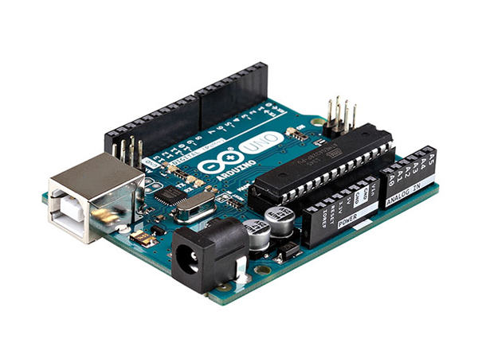

Hình 1: Board Điều Khiển Arduino

### Khối Rơ Le (Khối Relay)

Thiết kế bảo vệ sử dụng opto cách ly với mạch điều khiển. Dễ dàng điều khiển bởi hầu hết các dòng vi điều khiển Arduino, 8051, AVR, PIC, DSP, ARM, PLC, MSP430, TTL, logic…Relay hiệu suất cao: 250VAC/10A; 30VDC/10A. Mỗi kênh chỉ cần dòng 15-20mA để điều khiển Relay được tác động ở mức thấp (LOW). Khối Công suất gồm: Rơle 5V. Relay là một công tắc điều khiển từ xa đơn giản, nó dung một dòng nhỏ để điều khiển một dòng lớn vì vậy nó được dung để bảo vệ công tắc nên cũng được xem là một thiết bị bảo vệ. Một Relay điển hình điều khiển mạch và cả điều khiển nguồn. Kết cấu relay gồm có một lõi sắt, một cuộn từ và một tiếp điểm.

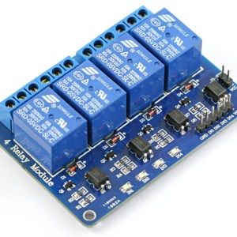

Hình 2: Khối ReLay

### Dây cắm nguồn, ổ điện, các dây nối trong thiết bị.

* Dây cắm dung để nối với nguồn điện thế 220v
* Ổ cắm điện dung để cho các thiết bị điện trong nhà cắm tới

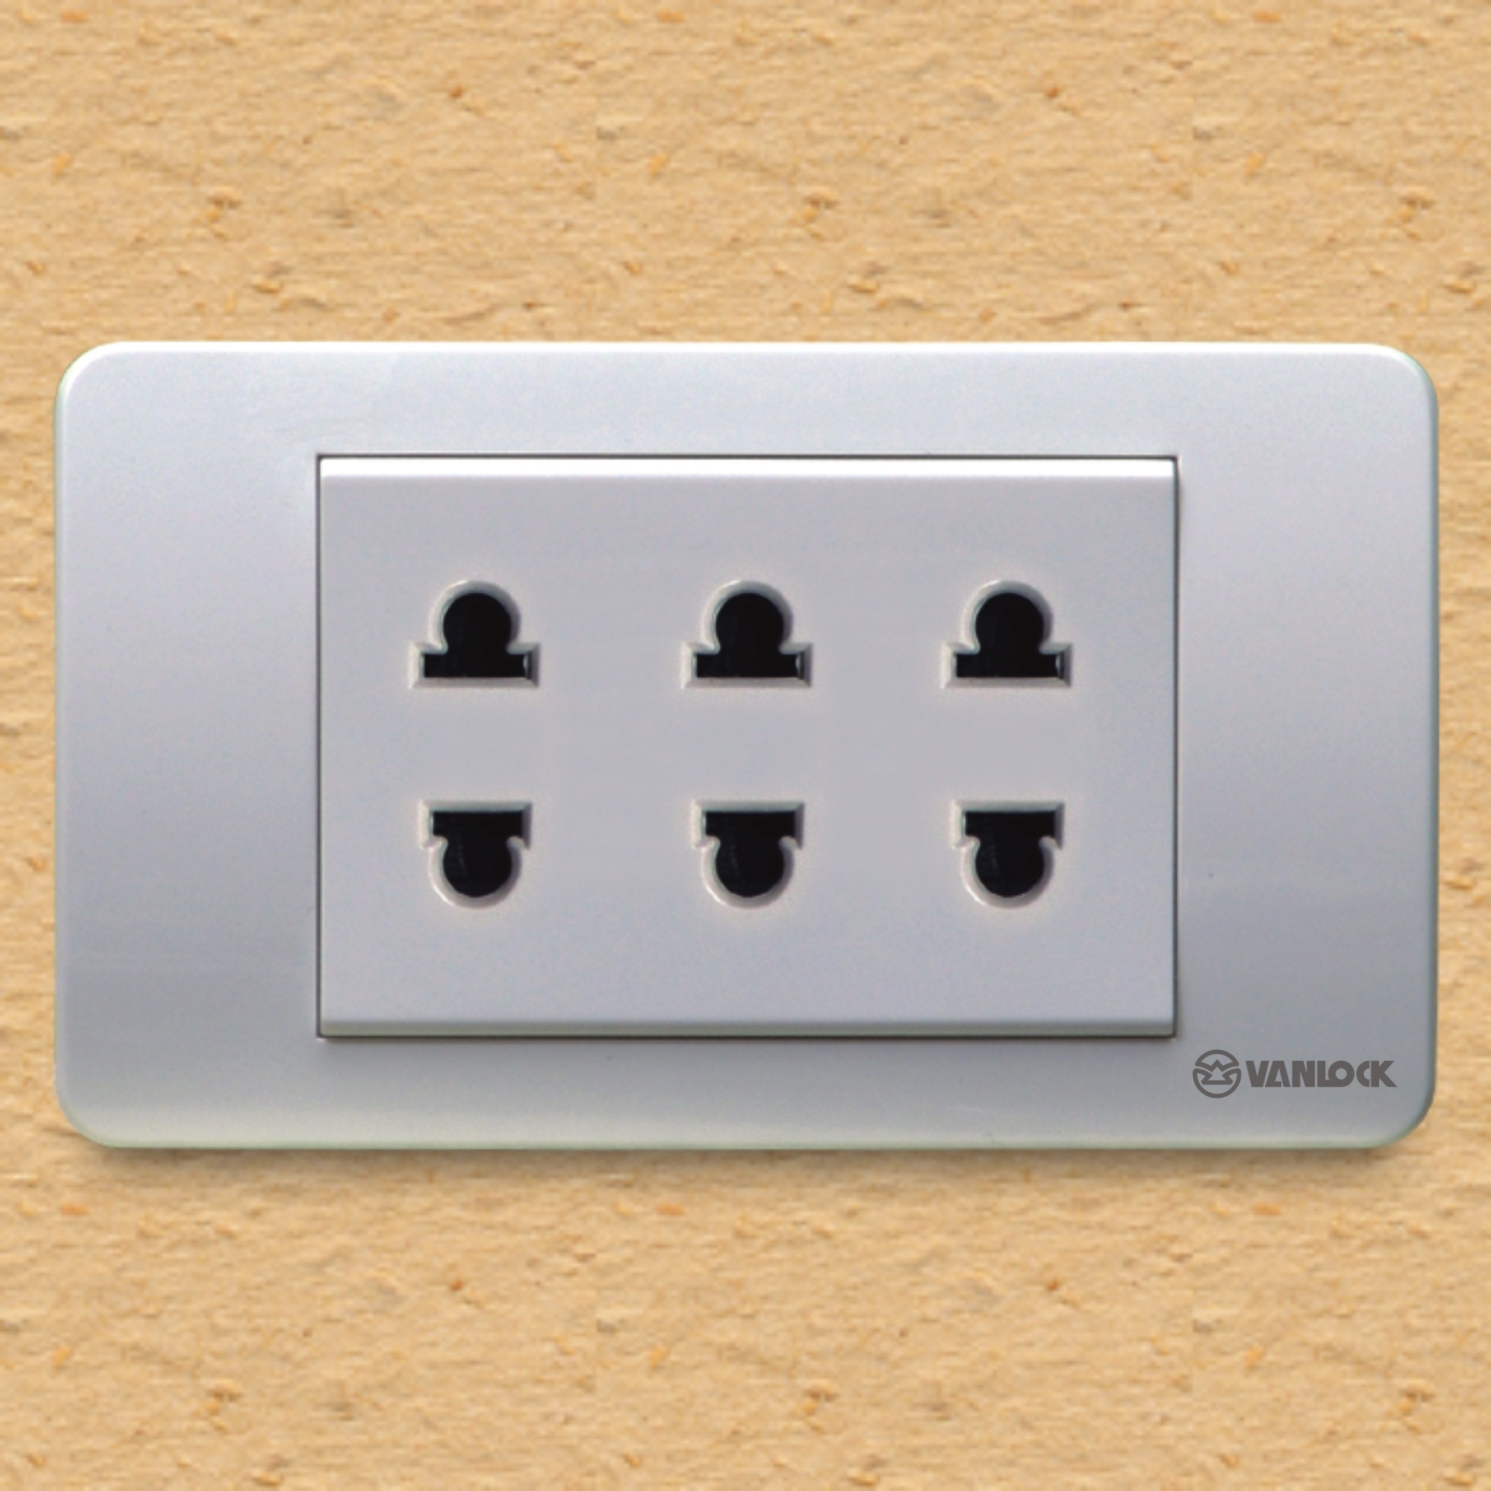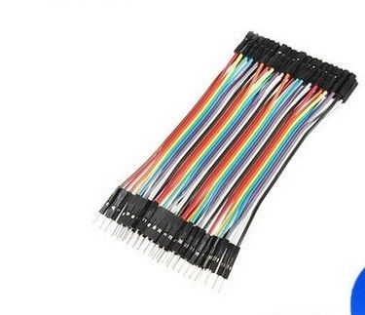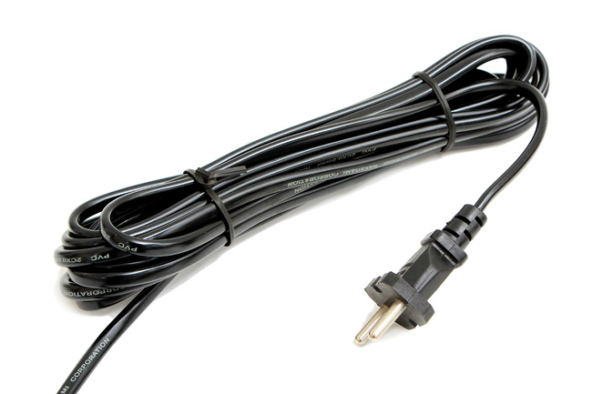

Hình 3: Ổ Cắm Điện Và Dây Cắm Nguồn

### Hộp mica

* Chứa các thiết bị

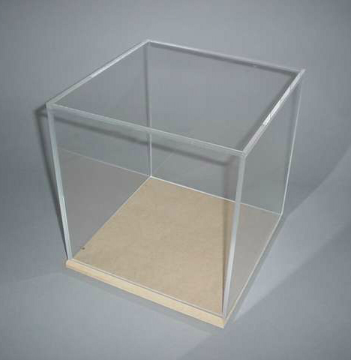

Hình 4: Hộp mica

### Module Wifi ESP8286

ESP8266 là một chip tích hợp cao - System on Chip (SoC), có khả năng xử lý và lưu trữ tốt, cung cấp khả năng vượt trội để trang bị thêm tính năng wifi cho các hệ thống khác hoặc đóng vai trò như một giải pháp độc lập. Module wifi ESP8266 v1 cung cấp khả năng kết nối mạng wifi đầy đủ và khép kín, bạn có thể sử dụng nó để tạo một web server đơn giản hoặc sử dụng như một access point.

*Thông số kỹ thuật*:

* Wifi 802.11 b/g/n.
* Wifi 2.4 GHz, hỗ trợ WPA/WPA2.
* Chuẩn điện áp hoạt động 3.3V.
* Chuẩn giao tiếp nối tiếp UART với tốc độ Baud lên đến 115200.
* Có 3 chế độ hoạt động: Client, Access Point, Both Client and Access Point.
* Hỗ trợ các chuẩn bảo mật như: OPEN, WEP, WPA_PSK, WPA2_PSK, WPA_WPA2_PSK.
* Hỗ trợ cả 2 giao tiếp TCP và UDP.
* Tích hợp công suất thấp 32-bit CPU có thể được sử dụng như là bộ vi xử lý ứng dụng.
* SDIO 1.1 / 2.0, SPI, UART.
* Làm việc như các máy chủ có thể kết nối với 5 máy con.

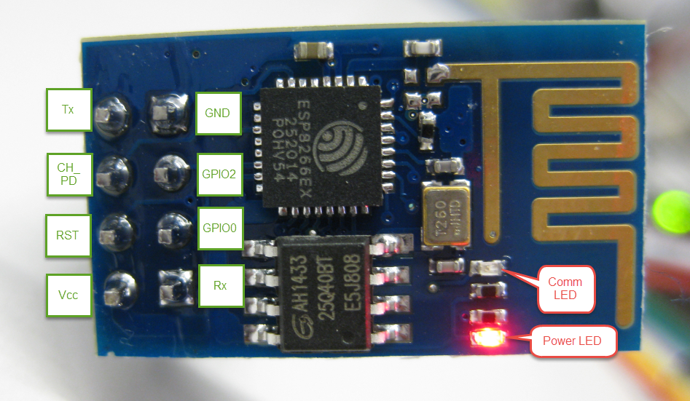

Hình 4: Module Wifi ESP 8286

* 1. Bảng Tên Thiết Bị Sử Dụng:

|  |  |  |  |  |
| --- | --- | --- | --- | --- |
| Tên Thiết Bị | Hãng | Giá | Mua Tại | Mô Tả |
| Arduino Uno |  | 120k | spider |  |
| Module wifi ESP8286 |  | 100k | spider |  |
| Relay(Rơ le) |  | 75k | spider |  |
| Ổ Cắm, Dây Cắm |  | 100k | Chợ Hòa Khánh |  |
| Hộp MiCa |  | 100k | spider |  |

## Phần Mềm

Xây dựng chương trình điều khiển là một web server được tích hợp trên board, cho phép điều khiển thông qua trình duyệt web. Có thể dùng các thiết bị như laptop, máy tính bàn, điện thoại thông minh để truy cập.

Xây Dựng ứng dụng điều khiển được kết nối với web server cho phép người điều khiển thiết bị điện thông qua điện thoại tới web.

* 1. Hướng dẫn sử dụng

Khi hoạt động, hệ thống sẽ kiểm tra Module WiFi ESP8286 có hết nối Internet chưa và xuất ra địa chỉ IP của module. Ta truy cập trên website http://*doanvidk.bug3g.com* hoặc phần mềm Android trên thiết bị điện thoại Smat  
Phone có kết nối internet và tiến hành quá trình đăng nhập tài khoản và mật khẩu để điều khiển thiết bị. Đối với giao diện điều khiển trên Website, ta có thể quan sát trạng thái bật tắt thiết bị của phòng hiện tại, và điều khiển đóng ngắt thiết bị bằng cách Click chuột. Module wifi sẽ nhận các giá trị bật tắt từ trên website và trả về Arduino. Trong khi Arduino đang thực hiện công đoạn quét giá trị trả về, khi này nhận được giá trị bật hoặc tắt và điều khiển ra các chân đã cài đặt sẵn là kích hoạt các Relay hoạt động. Đối với phần mềm trên điện thoại Android, giao diện cũng tường tự như trên Webiste, tuy nhiên ở đây chúng tôi phát triển thêm khả năng hẹn giờ, xác định thời gian bật tắt thiết bị, lên lịch bật tắt thiết bị một cách tự động.

* 1. Đánh giá một số đặc điểm khi thử nghiệm hệ thống

Dễ dàng cài đặt, chỉ cần có kết nối wifi. Tốc độ xử lý và trả về kết quả tương đối nhanh. Trung bình khoảng 1s đối với tình trạng mạng hoạt động tốt, thời gian này có thể gia tăng lên 3s đới với những trường hợp nghẽn mạng. Có thể biết được trạng thái thiết bị chắc chắn thông qua tín hiệu phản hồi. Điều khiển được nhiều thiết bị thông qua việc thêm nhiều Module Replay và dùng thêm board mở rộng. Có tính năng bảo mật. Độ trễ tín hiệu phụ thuộc nhiều vào điều kiện mạng internet, và server.

# III. Thiết Kế

## Thiết kế tổng thể mô hình

wifi

Server

Module Điều Khiển

client

Device1

Device2

Device3

Device4

client

## Sơ đồ khối hệ thống module điều khiển

Khối Nguồn

5V

Modul

Wifi

ESp

8266

Arduino Uno

Khối ReLay

Khối Ổ Cắm

Nguồn 220v

## Sơ đồ khối biểu diễn thuật toán

False

Gửi dữ liệu điều khiển

Trạng thái thiết bị

Gửi lại trạng thái thiết bị

Request

Bộ Điều Khiển

Ứng Dụng Android

server

Kiểm Tra Thiết Bị Kết Nối wifi

Response

website

Gửi lệnh điều khiển

*Giải Thích Sơ Đồ*:

Khi bắt đầu hoạt động module wifi esp8266 có trong bộ điều khiển sẽ kết nối với mạng wifi được thiết lập với module. Nếu đèn của esp8266 nhấp nháy thì có nghĩa đã kết nối thành công.

Dữ liệu trạng thái thiết bị được lưu ở file device.json trên server. Arduino gửi lệnh request để nhận lại dữ liệu của file, từ đó phân tích và đưa ra lệnh điều khiển cho module điều khiển. Trên website, người dụng đưa ra lệnh điều khiển, nó sẽ được gửi tới server để xử lý, sau đó sẽ cập nhật trạng thái. Trên app android, dữ liệu điều khiển sẽ được mã hóa rồi gửi lên server để xử lý, sau khi server xử lý sẽ trả về lại trạng thái cho application.

True

## Kết nối ESP8266 với ARDUINO

*Cấu tạo chân chức năng của esp8266*:

* **URXD(RX)**: dùng để nhận tín hiệu trong giao tiếp UART với vi điều khiển
* **VCC:** đầu vào 3.3V.
* **GPIO 0**:  kéo xuống thấp cho chế độ upload bootloader.
* **RST**: chân reset cứng của module, kéo xuống mass để reset.
* **GPIO 2**: thường được dùng như một cổng TX trong giao tiếp **UART** để debug.
* **CH_PD**: kích hoạt chip, sử dụng cho Flash Boot và updating lại module, nối với mức cao.
* **GND**: nối Đất.
* **UTXD (TX)**: dùng để truyền tín hiệu trong giao tiếp UART với vi điều khiển.

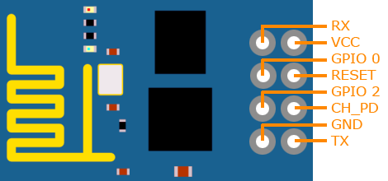

*Cấu tạo chân chức năng của arduino*:

* **GND (Ground)**: cực âm của nguồn điện cấp cho Arduino UNO. Khi bạn dùng các thiết bị sử dụng những nguồn điện riêng biệt thì những chân này phải được nối với nhau.
* **5V**: cấp điện áp 5V đầu ra. Dòng tối đa cho phép ở chân này là 500mA.
* **3.3V**: cấp điện áp 3.3V đầu ra. Dòng tối đa cho phép ở chân này là 50mA.
* **Vin (Voltage Input)**: để cấp nguồn ngoài cho Arduino UNO, bạn nối cực dương của nguồn với chân này và cực âm của nguồn với chân GND.
* **IOREF**: điện áp hoạt động của vi điều khiển trên Arduino UNO có thể được đo ở chân này. Và dĩ nhiên nó luôn là 5V. Mặc dù vậy bạn không được lấy nguồn 5V từ chân này để sử dụng bởi chức năng của nó không phải là cấp nguồn.
* **RESET**: việc nhấn nút Reset trên board để reset vi điều khiển tương đương với việc chân RESET được nối với GND qua 1 điện trở 10KΩ.
* **2 chân Serial**: 0 (RX) và 1 (TX): dùng để gửi (transmit – TX) và nhận (receive – RX) dữ liệu TTL Serial. Arduino Uno có thể giao tiếp với thiết bị khác thông qua 2 chân này. Kết nối bluetooth thường thấy nói nôm na chính là kết nối Serial không dây. Nếu không cần giao tiếp Serial, bạn không nên sử dụng 2 chân này nếu không cần thiết
* **Chân PWM (~): 3, 5, 6, 9, 10, và 11**: cho phép bạn xuất ra xung PWM với độ phân giải 8bit (giá trị từ 0 → 28-1 tương ứng với 0V → 5V) bằng hàm analogWrite(). Nói một cách đơn giản, bạn có thể điều chỉnh được điện áp ra ở chân này từ mức 0V đến 5V thay vì chỉ cố định ở mức 0V và 5V như những chân khác.
* **Chân giao tiếp SPI:** 10 (SS), 11 (MOSI), 12 (MISO), 13 (SCK).  Ngoài các chức năng thông thường, 4 chân này còn dùng để truyền phát dữ liệu bằng giao thức SPI với các thiết bị khác.
* **LED 13**: trên Arduino UNO có 1 đèn led màu cam (kí hiệu chữ L). Khi bấm nút Reset, bạn sẽ thấy đèn này nhấp nháy để báo hiệu. Nó được nối với chân số 13. Khi chân này được người dùng sử dụng, LED sẽ sáng.

Arduino UNO có 6 chân analog (A0 → A5) cung cấp độ phân giải tín hiệu 10bit (0 → 210-1) để đọc giá trị điện áp trong khoảng 0V → 5V. Với chân **AREF** trên board, bạn có thể để đưa vào điện áp tham chiếu khi sử dụng các chân analog. Tức là nếu bạn cấp điện áp 2.5V vào chân này thì bạn có thể dùng các chân analog để đo điện áp trong khoảng từ 0V → 2.5V với độ phân giải vẫn là 10bit.

Đặc biệt, Arduino UNO có 2 chân A4 (SDA) và A5 (SCL) hỗ trợ giao tiếp I2C/TWI với các thiết bị khác.

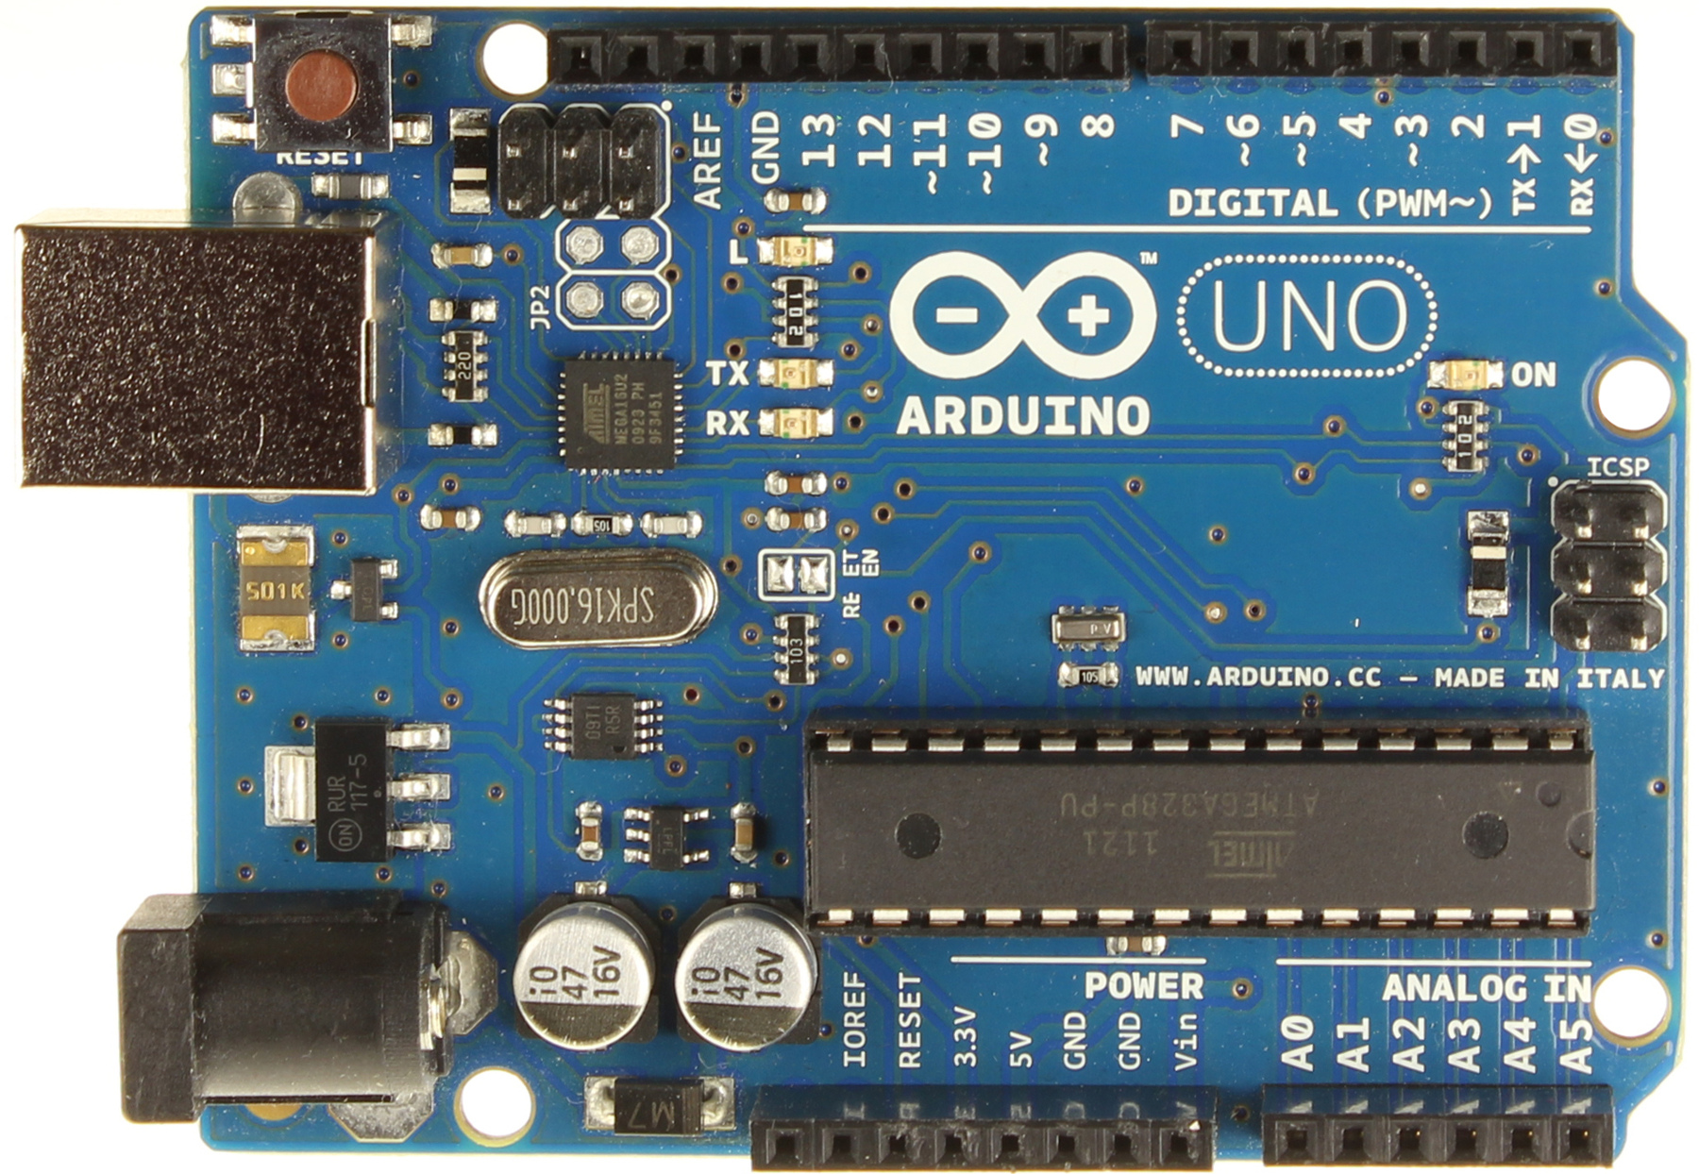

* Kết Nối

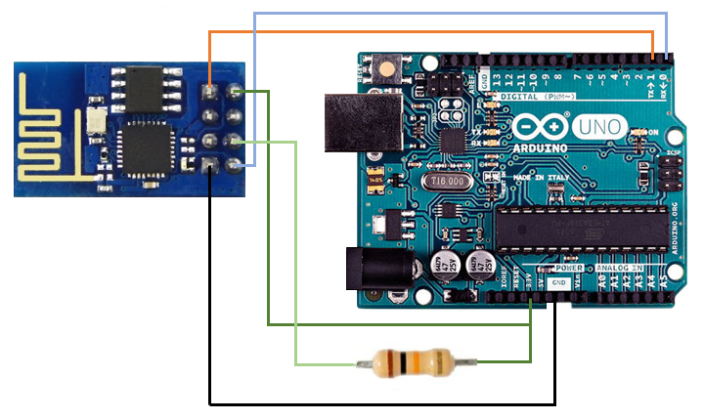

* **Hướng Dẫn Kết Nối**

|  |  |
| --- | --- |
| ESP8286 | ARDUINO |
| Chân RX | Chân TX-1 |
| Chân GND | Chân GND |
| Chân VCC | Chân 3,3 V |
| Chân CH_PD | Chân 3,3 V |
| Chân TX | Chân RX-0 |

## Kết nối khối 4 Relay với ARDUINO:

* Cấu tạo chân chức năng của role

Rơ-le bình thường gồm có 6 chân. Trong đó có 3 chân để kích, 3 chân còn lại nối với đồ dùng điện công suất cao.

* + - 1. *3 chân dùng để kích*
  + +: cấp hiệu điện thế kích tối ưu vào chân này.
  + -: nối với cực âm
  + S: chân tín hiệu, tùy vào loại module rơ-le mà nó sẽ làm nhiệm vụ kích rơ-le
    - Nếu bạn đang dùng module rơ-le kích ở mức cao và chân S bạn cấp điện thế dương vào thì module rơ-le của bạn sẽ được kích, ngược lại thì không.
    - Tương tự với module rơ-le kích ở mức thấp.
    1. *3 chân còn lại nối với đồ dùng điện công suất cao:*
  + **COM**: chân nối với 1 chân bất kỳ của đồ dùng điện, nhưng mình khuyên bạn nên mắc vào đây chân lửa (nóng) nếu dùng hiệu điện thế xoay chiều và cực dương nếu là hiệu điện một chiều.
  + **ON** hoặc **NO**: chân này bạn sẽ nối với chân lửa (nóng) nếu dùng điện xoay chiều và cực dương của nguồn nếu dòng điện một chiều.
  + **OFF** hoặc **NC**: chân này bạn sẽ nối chân lạnh (trung hòa) nếu dùng điện xoay chiều và cực âm của nguồn nếu dùng điện một chiều.

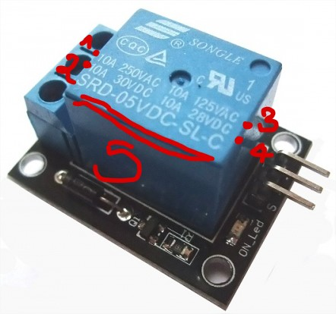

* Kết Nối Hoàn Chỉnh

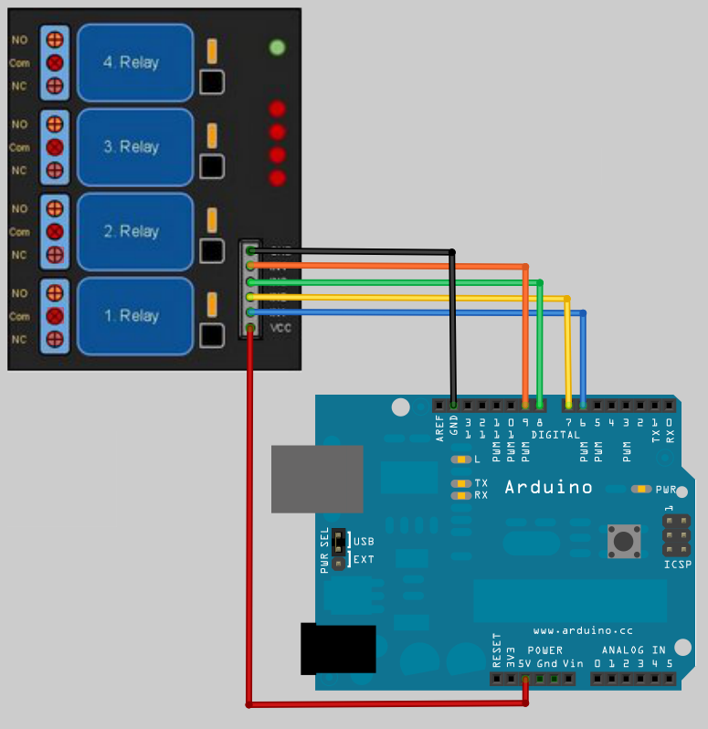

* **Hướng dân kết nối**

|  |  |
| --- | --- |
| ReLay | Arduino |
| Chân Vcc | Chân 5V |
| Chân GND | Chân GND |
| Chân IN1 | Chân 6 |
| Chân IN2 | Chân 7 |
| Chân IN3 | Chân 8 |
| Chân IN4 | Chân 9 |

## Khối ReLay với thiết bị

* + - 1. Cách nối của 1 ReLay với Thiết Bị:

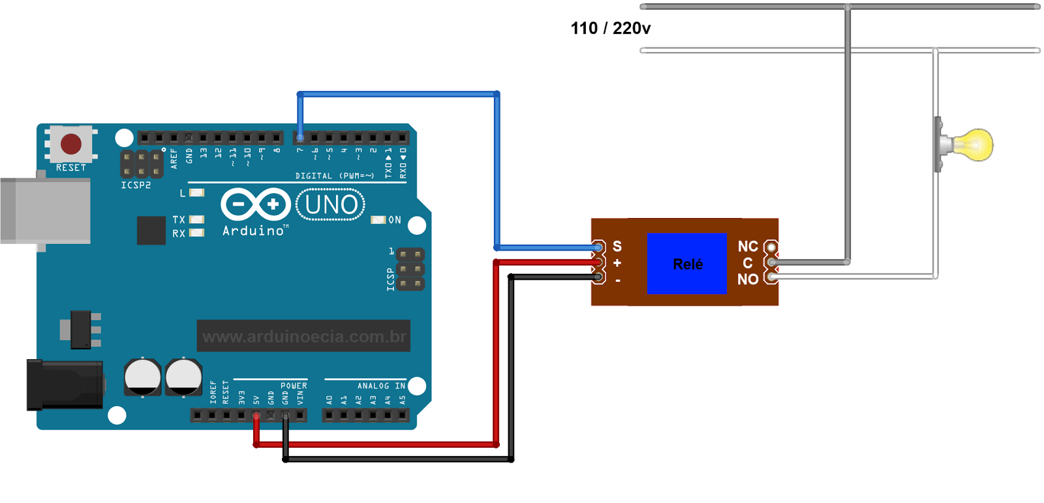

**Hướng Dẫn Kết Nối:**

|  |  |
| --- | --- |
| Module | Thiết Bị |
| Chân Nc | 1 chân của thiết bị |
| Chân C nối nguồn | Chân còn lại nối nguồn |

* + - 1. Cách nối của 4 Relay với Thiết Bị:

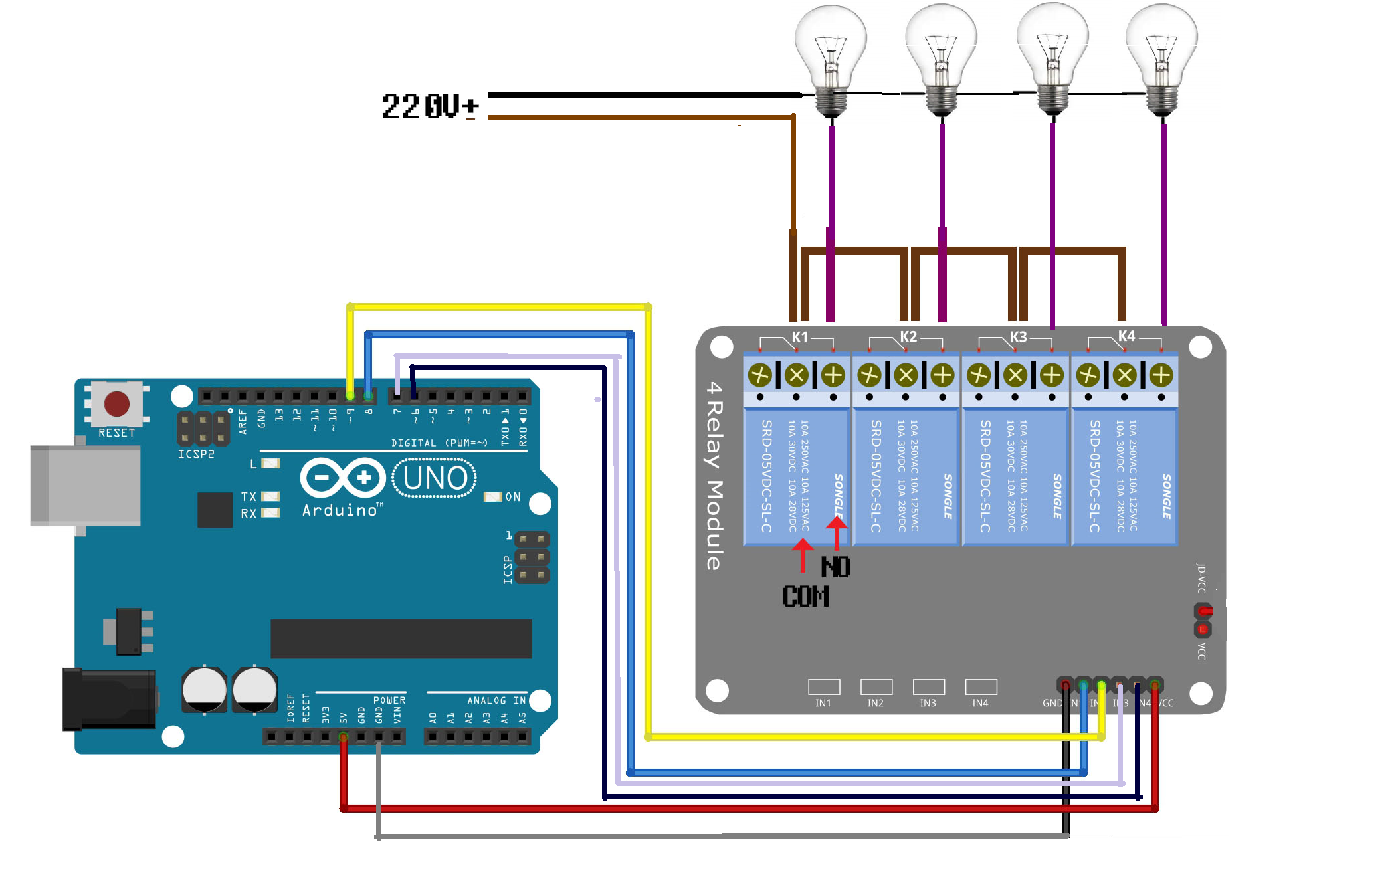

## Sơ đồ kết nối hoàn chỉnh

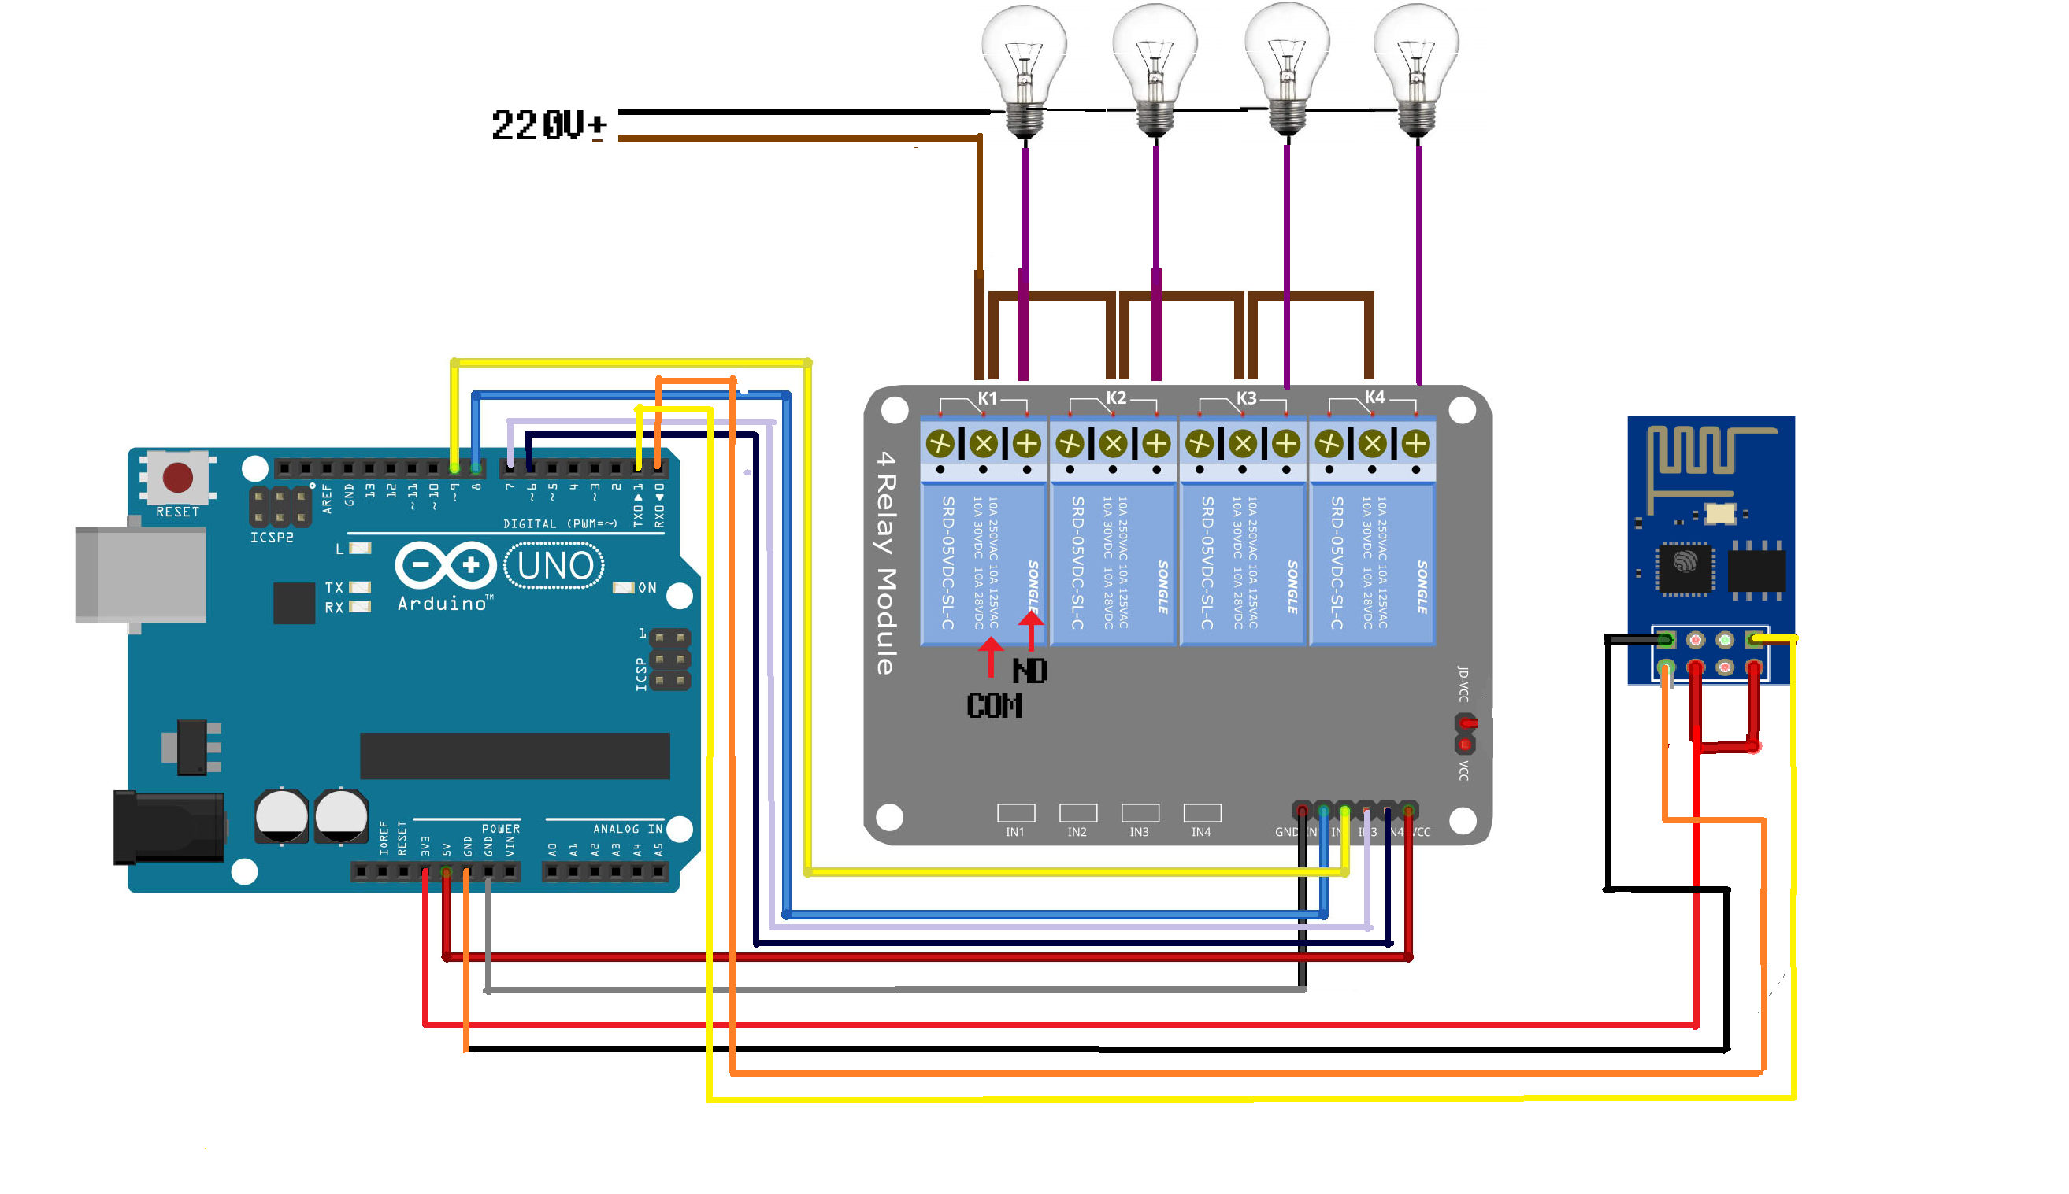

# IV. Triển Khai Kết Quả

## Triển Khai

* Nạp firmware cho module wifi 8266.
* Lập trình cho arduino theo yêu cầu bài toán.
* Lập trình xây dựng application và website server.
* Thực hiện xây dựng mô hình khi đã có kết quả triển khai và sơ đồ kết nối.
  1. **Lập trình cho Arduino**

#include "SoftwareSerial.h"

String ssid = "Tran Trung";

String password = "phongtrodeptrai";

SoftwareSerial esp(4, 5); // RX, TX

String data;

int dem=50;

String server = "doanvdk.bugs3.com";

String url = "http://doanvdk.bugs3.com/device.json";

String url2 = "http://doanvdk.bugs3.com/time.php";

void setup() {

esp.begin(9600);

Serial.begin(9600);

reset();

connectWifi();

}

//reset module esp8266

void reset() {

esp.println("AT+RST");

delay(1000);

if (esp.find("OK"))

Serial.println("Module Reset");

}

void connectWifi() {

String cmd = "AT+CWJAP=\"" + ssid + "\",\"" + password + "\"";

esp.println(cmd);

delay(1000);

if (esp.find("OK")) {

Serial.println("Connected!");

} else {

connectWifi();

Serial.println("Cannot connect to wifi");

}

}

void loop() {

httppost();

delay(100);

if(dem>=100){

httpRequestTime();

dem=50;

}

}

void httppost() {

esp.println("AT+CIPSTART=\"TCP\",\"" + server + "\",80"); //start a TCP connection.

if (esp.find("OK")) {

Serial.println("TCP connection ready");

}

data = "";

String postRequest =

"POST " + url + " HTTP/1.0\r\n" +

"Host: " + server + "\r\n" +

"Accept: *" + "/" + "*\r\n" +

"Content-Length: " + data.length() + "\r\n" +

"Content-Type: application/x-www-form-urlencoded\r\n" +

"\r\n" + data;

String sendCmd = "AT+CIPSEND="; //do dai string gui

esp.print(sendCmd);

esp.println(postRequest.length());

if (esp.find(">")) {

Serial.println("Sending..");

esp.print(postRequest);

if (esp.find("SEND OK")) {

Serial.println("Packet sent");

while (esp.available()) {

dem++;

String tmpResp = esp.readString();

int a = tmpResp.length();

if (a > 220) {

tmpResp.remove(0, 220);

}

// Serial.println(tmpResp);

/*

for(int i=0;i<tmpResp.length();i++){

Serial.print(i);

Serial.println(tmpResp[i]);

}*/

if(tmpResp[6]=='1') analogWrite(6,255);

else if(tmpResp[6]=='0') analogWrite(6,0);

if(tmpResp[16]=='1') analogWrite(9,255);

else if(tmpResp[16]=='0') analogWrite(9,0);

if(tmpResp[26]=='1') analogWrite(10,255);

else if(tmpResp[26]=='0') analogWrite(10,0);

if (tmpResp[36]=='1') analogWrite(11,255);

else if (tmpResp[36]=='0') analogWrite(11,0);

}

esp.println("AT+CIPCLOSE");

}

}

}

void httpRequestTime() {

esp.println("AT+CIPSTART=\"TCP\",\"" + server + "\",80"); //start a TCP connection.

if (esp.find("OK")) {

Serial.println("TCP connection ready");

}

String postRequest =

"POST " + url2 + " HTTP/1.0\r\n" +

"Host: " + server + "\r\n" +

"Accept: *" + "/" + "*\r\n" +

"Content-Length: " + data.length() + "\r\n" +

"Content-Type: application/x-www-form-urlencoded\r\n" +

"\r\n" + data;

String sendCmd = "AT+CIPSEND="; //do dai string gui

esp.print(sendCmd);

esp.println(postRequest.length());

if (esp.find(">")) {

Serial.println("Sending..");

esp.print(postRequest);

if (esp.find("SEND OK"))

Serial.println("Packet sent");

esp.println("AT+CIPCLOSE");

}

}

* 1. **Lập trình thiết kế web, web server.**

Gồm các file.php

**device.json**

{"D01":"1","D02":"1","D03":"0","D04":"1"}

**getTime.php**

<?php

function isOkData($s){

if(strlen($s)==16) return true;

else return false;

}

//gia ma du lieu

$timeDate=$_POST['sendData'];

$timeDate=base64_decode($timeDate);

$length=strlen($timeDate)-5;

$timeDate=substr($timeDate,5,$length);

$timeDate=base64_decode($timeDate);

$rf = fopen("timeData.json", "r") or die("can't open file");

$data = fread($rf,filesize('timeData.json'));

fclose($rf);

$arr=explode(",",$data);

if(isOkData($timeDate)==true){

for($i =0;$i<20;$i++){

if($arr[$i]=="0000000000000000"){

$arr[$i]=$timeDate;

break;

}

}

}

if($timeDate=="deleteAll"){

for($i=0;$i<20;$i++){

$arr[$i]="0000000000000000";

}

}

sort($arr);

//nối các string lại, phân cách bởi dấu ,

$data=implode(",",$arr);

$files=fopen("timeData.json","w") or die("can't open file");

fwrite($files,$data);

fclose($files);

print_r($arr);

?>

**index.php**

<?php

//Khai báo sử dụng session

session_start();

//Khai báo utf-8 để hiển thị được tiếng việt

header('Content-Type: text/html; charset=UTF-8');

?>

<html>

<head>

<meta charset="utf-8">

<meta http-equiv="X-UA-Compatible" content="IE=edge">

<meta name="viewport" content="width=device-width, initial-scale=1">

<title> Ðồ Án LTHT-VÐK </title>

<script src="https://code.jquery.com/jquery-2.1.4.min.js"></script>

<script src="https://maxcdn.bootstrapcdn.com/bootstrap/3.3.4/js/bootstrap.min.js"></script>

<link href="https://maxcdn.bootstrapcdn.com/bootstrap/3.3.4/css/bootstrap.min.css" rel="stylesheet">

<link rel="stylesheet" href="//maxcdn.bootstrapcdn.com/font-awesome/4.3.0/css/font-awesome.min.css">

</head>

<style> body{background: #dddddd } </style>

<!-url(anhnen.png)->

<body >

<div class="row" style="margin-top:0px;">

<table width="100%" height="70">

<tr>

<td bgcolor="#d8d5d5" align='center' > <h1> <font color='red' > <b> ĐỒ ÁN LẬP TRÌNH HỆ THỐNG VÀ VI ĐIỀU KHIỂN </b> </font> </h1> </td>

</tr>

</table>

<table width="100%" height="40">

<tr>

<td bgcolor="#5c5d5d" align='center' > <font color='white' > <b> HỒ TÁ QUÝ - ĐINH HỮU QUÂN - BÙI VIẾT TOÀN </b> </font> </td>

</tr>

</table>

<table width=50% align='center' border='2'>

<tr colsD02="5"> <div class="speed-slow"></div> <h3 align='center'> <font color='blue' > <b> Đăng Nhập Để Điều Khiển Thiết Bị </b> </font> </h3>

</tr>

</div>

<div class="row">

<div class="col-xs-2 col-md-4"></div>

<div class="col-xs-8 col-md-4">

<form action="index.php" method="post">

<div class="form-group">

<label for="text">Tài Khoản:</label>

<input type="username" class="form-control" name="txtUsername" placeholder="Nhập Tài Khoản">

</div>

<div class="form-group">

<label for="pwd">Mật Khẩu: </label>

<input type="password" class="form-control" name="txtPassword" placeholder="Nhập Mật Khẩu">

</div>

<div class="checkbox">

<label><input type="checkbox"> Nhớ Mật Khẩu</label>

</div>

<button type="submit" class="btn btn-default" name="dangnhap">Đăng Nhập</button>

</form>

<?php

//Xử lý đăng nhập

if (isset($_POST['dangnhap']))

{

//Kết nối tới database

include('ketnoi.php');

//Lấy dữ liệu nhập vào

$username = addslashes($_POST['txtUsername']);

$password = addslashes($_POST['txtPassword']);

//Kiểm tra tên đăng nhập có tồn tại không

$query = mysql_query("SELECT username, password FROM login WHERE username='$username'");

if (mysql_num_rows($query) == 0) {

echo "<h3 style=\"text-align:center; font-weight:bold\"> TÀI KHOẢN KHÔNG TỒN TẠI </h3";

exit;

}

//Lấy mật khẩu trong database ra

$row = mysql_fetch_array($query);

//So sánh 2 mật khẩu có trùng khớp hay không

if ($password != $row['password']) {

echo "<h3 style=\"text-align:center; font-weight:bold\"> MẬT KHẨU KHÔNG CHÍNH XÁC </h3";

exit;

}

//Lưu tên đăng nhập

$_SESSION['username'] = $username;

header('Location:trangchu.php');

die();

}

?>

</div>

<div class="col-xs-2 col-md-4"></div>

</body>

</html>

**ketnoi.php**

<?php

$ketnoi['host'] = 'mysql.serversfree.com'; //Tên server, nếu dùng hosting free thì cần thay đổi

$ketnoi['dbname'] = 'u488043858_mysql'; //Đây là tên của Database

$ketnoi['username'] = 'u488043858_mysql'; //Tên sử dụng Database

$ketnoi['password'] = '1234566';//Mật khẩu của tên sử dụng Database

@mysql_connect(

"{$ketnoi['host']}",

"{$ketnoi['username']}",

"{$ketnoi['password']}")

or

die("Không thể kết nối databases");

@mysql_select_db(

"{$ketnoi['dbname']}")

or

die("Không thể chọn database");

?>

**Logout.php**

<?php session_start();

if (isset($_SESSION['username'])){

unset($_SESSION['username']); // xóa session login

}

header('Location:index.php');

?>

**time.php**

<?php

//xu li

date_default_timezone_set('Asia/Ho_Chi_Minh');

$now = getdate();

//thoi gian hien tai

$time = $now["hours"]. ":". $now["minutes"]. ":". $now["seconds"]. " - ". $now["mday"]. "/". $now["mon"]. "/". $now["year"] ;

//xu li ngay thang gio phut theo chuan 2 so, neu la 1 so thi them 0 vao truoc

$temp=$now["year"];

if(strlen($now["mon"])==1) $temp=$temp."0".$now["mon"];

else $temp=$temp.$now["mon"];

if(strlen($now["mday"])==1) $temp=$temp."0".$now["mday"];

else $temp=$temp.$now["mday"];

if(strlen($now["hours"])==1) $temp=$temp."0".$now["hours"];

else $temp=$temp.$now["hours"];

if(strlen($now["minutes"])==1) $temp=$temp."0".$now["minutes"];

else $temp=$temp.$now["minutes"];

$timeXL=$temp;

$filetemp = fopen("time.json", "w") or die("can't open file");

fwrite($filetemp, "$time");

fclose($filetemp);

echo $time; //thoi gian hien tai

//echo $timeXL; //doc tu du lieu tu file json ra

echo "<br>Thoi gian: <input type='text' name='Thoi gian' value=$time >";

//xu li time tu file json

$rf= fopen("timeData.json","r") or die ("can't open file"); //doc file json timeData

$data = fread($rf,filesize('timeData.json')); //neu loi thi 17x20=340

fclose($rf);

//phan tach chuoi duoc phan cach boi day ,

$arr = explode(",",$data);

for($i=0;$i<count($arr);$i++){

$keyTime = substr($arr[$i],0,12); //thoi gian hen gio, nam thang ngay gio phut

$keyName = substr($arr[$i],14,1);//so hieu thiet bi

$keyValue= substr($arr[$i],15,1);//trang thai bat tat

echo "</br>";

echo $keyTime;

echo "</br>";

echo $timeXL;

echo "</br>";

echo $keyName;

echo "</br>";

echo $keyValue;

echo "</br>";

//keytime la thoi gian hen gio lay tu file, timeXL lay thoi gian hien tai

if($keyTime<=$timeXL&&$keyTime>"00000"){

$rft = fopen("device.json", "r") or die("can't open file");

$dataj = fread($rft,41);

fclose($rft);

//reset du lieu ve lai sau khi thuc hien hen gio

$arr[$i]="0000000000000000";

$datasave = implode(",",$arr); //noi array lai thanh mot chuoi

if($keyName=="1"){

echo "D01";

$file1 = fopen("device.json", "w") or die("can't open file");

if($keyValue=="1"){

$dataj[8]='1';

fwrite($file1, $dataj);

}else{

$dataj[8]='0';

fwrite($file1, $dataj);

}

fclose($file1);

$wf= fopen("timeData.json","w") or die ("can't open file"); //doc file json timeData

fwrite($wf,$datasave); //luu file

fclose($wf);

}

if($keyName=="2"){

echo "D02";

$file2 = fopen("device.json", "w") or die("can't open file");

if($keyValue=="1"){

$dataj[18]='1';

fwrite($file2, $dataj);

}else{

$dataj[18]='0';

fwrite($file2, $dataj);

}

fclose($file2);

$wf= fopen("timeData.json","w") or die ("can't open file");

fwrite($wf,$datasave); //luu file

fclose($wf);

}

if($keyName=="3"){

echo "D03";

$file3 = fopen("device.json", "w") or die("can't open file");

if($keyValue=="1"){

$dataj[28]='1';

fwrite($file3, $dataj);

}else{

$dataj[28]='0';

fwrite($file3, $dataj);

}

fclose($file3);

$wf= fopen("timeData.json","w") or die ("can't open file");

fwrite($wf,$datasave); //luu file

fclose($wf);

}

if($keyName=="4"){

echo "D04";

$file4 = fopen("device.json", "w") or die("can't open file");

if($keyValue=="1"){

$dataj[38]='1';

fwrite($file4, $dataj);

}else{

$dataj[38]='0';

fwrite($file4, $dataj);

}

fclose($file4);

$wf= fopen("timeData.json","w") or die ("can't open file");

fwrite($wf,$datasave); //luu file

fclose($wf);

}

}

}

?>

**timedata.Json**

0000000000000000,0000000000000000,0000000000000000,0000000000000000,0000000000000000,0000000000000000,0000000000000000,0000000000000000,0000000000000000,0000000000000000,0000000000000000,0000000000000000,0000000000000000,0000000000000000,0000000000000000,0000000000000000,0000000000000000,0000000000000000,0000000000000000,0000000000000000

**Trangchu.php**

<div class="dangnhapdc" style="float:right; margin-right:6px;">

<?php

session_start();

if (isset($_SESSION['username']) && $_SESSION['username']){

echo '<Strong>Xin Chào</strong>: '.$_SESSION['username']." ";

echo '<a href="logout.php">Logout</a>';

}

else{

echo "ban chua dang nhap";

die();

}

?>

</div>

<?php

$D1 = $_GET['D01']; //BIEN VA PHUONG THUC //BIEN $D1 LAY DU LIEU DUOC TRUYEN DEN BANG PHUONG THUC $_GET TRONG TRUONG D01

$D2 = $_GET['D02'];

$D3 = $_GET['D03'];

$D4 = $_GET['D04'];

$rf = fopen("device.json", "r") or die("can't open file");// mở file device.json với thuộc tính r (read only)

$data = fread($rf,filesize('device.json'));// Đọc file và trả về nội dung vào data

fclose($rf);

if($D1 == "1") {

$file = fopen("device.json", "w") or die("can't open file"); // mở file với thuộc tính Write only

if($data == ""){

fwrite($file, '{"D01":"1","D02":"0","D03":"0","D04":"0"}'); //ghi nội dung vào file

}else{

$data[8]='1';

fwrite($file, $data);

}

fclose($file);

}

else if ($D1 == "0") {

$file = fopen("device.json", "w") or die("can't open file");

if($data == ""){

fwrite($file, '{"D01":"0","D02":"0","D03":"0","D04":"0"}');

}else{

$data[8]='0';

fwrite($file, $data);

}

fclose($file);

}else if ($D2 == "0") {

$file = fopen("device.json", "w") or die("can't open file");

if($data == ""){

fwrite($file, '{"D01":"0","D02":"0","D03":"0","D04":"0"}');

}else{

$data[18]='0';

fwrite($file, $data);

}

fclose($file);

}else if ($D2 == "1") {

$file = fopen("device.json", "w") or die("can't open file");

if($data == ""){

fwrite($file, '{"D01":"0","D02":"1","D03":"0","D04":"0"}');

}else{

$data[18]='1';

fwrite($file, $data);

}

fclose($file);

}else if ($D3 == "0") {

$file = fopen("device.json", "w") or die("can't open file");

if($data == ""){

fwrite($file, '{"D01":"0","D02":"0","D03":"0","D04":"0"}');

}else{

$data[28]='0';

fwrite($file, $data);

}

fclose($file);

}else if ($D3 == "1") {

$file = fopen("device.json", "w") or die("can't open file");

if($data == ""){

fwrite($file, '{"D01":"0","D02":"0","D03":"1","D04":"0"}');

}else{

$data[28]='1';

fwrite($file, $data);

}

fclose($file);

}else if ($D4 == "0") {

$file = fopen("device.json", "w") or die("can't open file");

if($data == ""){

fwrite($file, '{"D01":"0","D02":"0","D03":"0","D04":"0"}');

}else{

$data[38]='0';

fwrite($file, $data);

}

fclose($file);

}else if ($D4 == "1") {

$file = fopen("device.json", "w") or die("can't open file");

if($data == ""){

fwrite($file, '{"D01":"0","D02":"0","D03":"0","D04":"1"}');

}else{

$data[38]='1';

fwrite($file, $data);

}

fclose($file);

}

?>

<html>

<head>

<meta charset="utf-8">

<meta http-equiv="X-UA-Compatible" content="IE=edge">

<meta name="viewport" content="width=device-width, initial-scale=1">

<title> Ðồ Án LTHT-VÐK </title>

<script type=”text/javascript”>

function reFresh() {

window.open(location.reload(true))

}

window.setInterval(“reFresh()”,<?php echo rand(1500, 3000); ?>);

</script>

<script src="http://code.jquery.com/jquery-latest.js"></script>

<style>

.current { color: red; }

</style>

<script>

$(function(){

$('.btn btn-primary btn-block btn-lg').click(function(){

$('.btn btn-primary btn-block btn-lg').removeClass();

$(this).addClass('current');

});

});

</script>

<script src="https://code.jquery.com/jquery-2.1.4.min.js"></script>

<script src="https://maxcdn.bootstrapcdn.com/bootstrap/3.3.4/js/bootstrap.min.js"></script>

<link href="https://maxcdn.bootstrapcdn.com/bootstrap/3.3.4/css/bootstrap.min.css" rel="stylesheet">

<link rel="stylesheet" href="//maxcdn.bootstrapcdn.com/font-awesome/4.3.0/css/font-awesome.min.css">

</head>

<style> body{background: #dddddd } </style> <!-url(anhnen.png)->

<body >

<div class="row" style="margin-top: 0px;" >

<table width="100%" height="70">

<tr>

<td align='center' > <h1> <font color='red' > <b> ĐỒ ÁN LẬP TRÌNH HỆ THỐNG VÀ VI ĐIỀU KHIỂN </b> </font> </h1> </td>

</tr>

</table>

<table width="100%" height="40">

<tr>

<td bgcolor="#5c5d5d" align='center' > <font color='white' > <b> HỒ TÁ QUÝ - ĐINH HỮU QUÂN - BÙI VIẾT TOÀN </b> </font> </td>

</tr>

</table>

<table width=100% align='center' border='2'>

<tr colsD02="5"> <div class="speed-slow"></div> <h3 align='center'> <font color='blue' > <b> BẢNG ĐIỀU KHIỂN THIẾT BỊ </b> </font> </h3> <tr>

<tr valign="top">

<td width=25% bgcolor="#b2b1b1"> </td>

<td width=10% bgcolor="#dadbdc" align='center'> <br />

<a> <b> ID Device </b> </a> <br /> <br /> <br />

<a> <b> D01 </b> </a> <br /><br /><br />

<a> <b> D02 </b> </a> <br /><br /><br />

<a> <b> D03 </b> </a> <br /><br /><br />

<a> <b> D04 </b> </a> <br /><br />

</td>

<td width=20% align='center'>

<div class="col-md-8 col-md-offset-2" >

<table> <br />

<tr><a align='center'> <b> ON </b> </a><tr>

<br /> <br />

<tr><a href="?D01=1" class="btn btn-primary btn-block btn-lg">Light On</a> </tr>

<tr><a href="?D02=1" class="led btn btn-danger btn-block btn-lg">Fan On</a> </tr>

<tr><a href="?D03=1" class="btn btn-primary btn-block btn-lg">Motor On </a> </tr>

<tr><a href="?D04=1" class="led btn btn-danger btn-block btn-lg" style="font-size:16px">Water Header On</a></tr>

</table>

</div>

</td>

<td width=20% align='center' >

<div class="col-md-8 col-md-offset-2"> <br />

<a align='center'> <b> OFF </b> </a> <br />

<br />

<a href="?D01=0" class="btn btn-primary btn-block btn-lg">Light Off</a>

<a href="?D02=0" class="led btn btn-danger btn-block btn-lg">Fan Off</a>

<a href="?D03=0" class="btn btn-primary btn-block btn-lg">Motor Off</a>

<a href="?D04=0" class="led btn btn-danger btn-block btn-lg" style="font-size:16px">Water Header Off</a><br />

</div>

</td>

<td width=25% bgcolor="#b2b1b1"> </td>

</tr>

<br />

</table>

<div class="D01-status well" style= "background: #dddddd; text-align:center">

<?php

if($data[8]=='1') $state1 = 'ON';

else if($data[8]=='0') $state1 = 'OFF';

if($data[18]=='1') $state2 = 'ON';

else if($data[18]=='0') $state2 = 'OFF';

if($data[28]=='1') $state3 = 'ON';

else if($data[28]=='0') $state3 = 'OFF';

if($data[38]=='1') $state4 = 'ON';

else if($data[38]=='0') $state4 = 'OFF';

echo "<i>Status</i>: "."&#160 &#160<strong>Light</strong>: ".$state1."&#160 &#160 <strong>Fan</strong>: ".$state2."&#160 &#160 <strong>Motor</strong>: ".$state3."&#160 &#160 <strong>Water Heater</strong>: ".$state4;

?>

</div>

</div>

</body>

</html>

**File android.php:**

<?php

$D1 = $_POST['D01'];

$D2 = $_POST['D02'];

$D3 = $_POST['D03'];

$D4 = $_POST['D04'];

$stateAll=$_POST['stateAll'];

//giai ma

$D1=base64_decode($D1);

$length=strlen($D1)-5;

$D1=substr($D1,5,$length);

$D1=base64_decode($D1);

$D2=base64_decode($D2);

$length=strlen($D2)-5;

$D2=substr($D2,5,$length);

$D2=base64_decode($D2);

$D3=base64_decode($D3);

$length=strlen($D3)-5;

$D3=substr($D3,5,$length);

$D3=base64_decode($D3);

$D4=base64_decode($D4);

$length=strlen($D4)-5;

$D4=substr($D4,5,$length);

$D4=base64_decode($D4);

$stateAll=base64_decode($stateAll);

$length=strlen($stateAll)-5;

$stateAll=substr($stateAll,5,$length);

$stateAll=base64_decode($stateAll);

$rf = fopen("device.json", "r") or die("can't open file");

$data = fread($rf,filesize('device.json'));

fclose($rf);

if($D1 == "1") {

$file = fopen("device.json", "w") or die("can't open file");

if($data == ""){

fwrite($file, '{"D01":"1","D02":"0","D03":"0","D04":"0"}');

}else{

$data[8]='1';

fwrite($file, $data);

}

fclose($file);

}

else if ($D1 == "0") {

$file = fopen("device.json", "w") or die("can't open file");

if($data == ""){

fwrite($file, '{"D01":"0","D02":"0","D03":"0","D04":"0"}');

}else{

$data[8]='0';

fwrite($file, $data);

}

fclose($file);

}else if ($D2 == "0") {

$file = fopen("device.json", "w") or die("can't open file");

if($data == ""){

fwrite($file, '{"D01":"0","D02":"0","D03":"0","D04":"0"}');

}else{

$data[18]='0';

fwrite($file, $data);

}

fclose($file);

}else if ($D2 == "1") {

$file = fopen("device.json", "w") or die("can't open file");

if($data == ""){

fwrite($file, '{"D01":"0","D02":"1","D03":"0","D04":"0"}');

}else{

$data[18]='1';

fwrite($file, $data);

}

fclose($file);

}else if ($D3 == "0") {

$file = fopen("device.json", "w") or die("can't open file");

if($data == ""){

fwrite($file, '{"D01":"0","D02":"0","D03":"0","D04":"0"}');

}else{

$data[28]='0';

fwrite($file, $data);

}

fclose($file);

}else if ($D3 == "1") {

$file = fopen("device.json", "w") or die("can't open file");

if($data == ""){

fwrite($file, '{"D01":"0","D02":"0","D03":"1","D04":"0"}');

}else{

$data[28]='1';

fwrite($file, $data);

}

fclose($file);

}else if ($D4 == "0") {

$file = fopen("device.json", "w") or die("can't open file");

if($data == ""){

fwrite($file, '{"D01":"0","D02":"0","D03":"0","D04":"0"}');

}else{

$data[38]='0';

fwrite($file, $data);

}

fclose($file);

}else if ($D4 == "1") {

$file = fopen("device.json", "w") or die("can't open file");

if($data == ""){

fwrite($file, '{"D01":"0","D02":"0","D03":"0","D04":"1"}');

}else{

$data[38]='1';

fwrite($file, $data);

}

fclose($file);

}else if ($stateAll == "OffAll") {

$file = fopen("device.json", "w") or die("can't open file");

fwrite($file, '{"D01":"0","D02":"0","D03":"0","D04":"0"}');

fclose($file);

}else if ($stateAll == "OnAll") {

$file = fopen("device.json", "w") or die("can't open file");

fwrite($file, '{"D01":"1","D02":"1","D03":"1","D04":"1"}');

fclose($file);

}

?>

**File androidlogin.php:**

<?php

if(isset($_POST['user'])&&isset($_POST['pass'])){

$username = $_POST['user'];

$password = $_POST['pass'];

//$password = md5($password);

include('ketnoi.php');

$query = mysql_query("SELECT username, password FROM login WHERE username='$username'");

if (mysql_num_rows($query) == 0) {

echo "Username doesn't exist";

exit;

}

$row = mysql_fetch_array($query);

if ($password != $row['password']) {

echo "Password Wrong";

exit;

}

echo "OK";

}

die();

?>

* 1. **Lập trình xây dựng application**

**LoginActivity.java**

package xoapit.controldev;  
import android.content.Intent;  
import android.inputmethodservice.ExtractEditText;  
import android.net.Uri;  
import android.os.AsyncTask;  
import android.os.SystemClock;  
import android.support.annotation.MainThread;  
import android.support.v7.app.AppCompatActivity;  
import android.os.Bundle;  
import android.app.Activity;  
import android.view.View;  
import android.view.Window;  
import android.widget.EditText;  
import android.widget.Toast;  
  
import com.google.android.gms.appindexing.Action;  
import com.google.android.gms.appindexing.AppIndex;  
import com.google.android.gms.common.api.GoogleApiClient;  
  
import org.apache.http.HttpEntity;  
import org.apache.http.HttpResponse;  
import org.apache.http.client.ClientProtocolException;  
import org.apache.http.client.HttpClient;  
import org.apache.http.client.entity.UrlEncodedFormEntity;  
import org.apache.http.client.methods.HttpPost;  
import org.apache.http.impl.client.DefaultHttpClient;  
import org.apache.http.message.BasicNameValuePair;  
import org.apache.http.util.EntityUtils;  
  
import java.io.IOException;  
import java.io.UnsupportedEncodingException;  
import java.math.BigInteger;  
import java.util.ArrayList;  
import java.util.List;  
  
public class LoginActivity extends Activity {  
 EditText txtuser, txtpass;  
 */**  
 * ATTENTION: This was auto-generated to implement the App Indexing API.  
 * See https://g.co/AppIndexing/AndroidStudio for more information.  
 */* private GoogleApiClient client;  
  
 @Override  
 protected void onCreate(Bundle savedInstanceState) {  
 super.onCreate(savedInstanceState);  
 this.requestWindowFeature(Window.*FEATURE_NO_TITLE*);  
 setContentView(R.layout.*activity_login*);  
 txtuser = (EditText) findViewById(R.id.*txtUser*);  
 txtpass = (EditText) findViewById(R.id.*txtPass*);  
  
 // ATTENTION: This was auto-generated to implement the App Indexing API.  
 // See https://g.co/AppIndexing/AndroidStudio for more information.  
 client = new GoogleApiClient.Builder(this).addApi(AppIndex.*API*).build();  
 }  
  
  
 class goiWebService extends AsyncTask<String, Integer, String> {  
  
 @Override  
 protected String doInBackground(String... params) {  
 return makePostRequest(params[0]);  
 }  
  
 //xu li voi du lieu phan hoi ve tu server  
 @Override  
 protected void onPostExecute(String s) {  
 if (s.equals("OK")) IntentReset();  
 if(!s.equals("")) Toast.*makeText*(getApplicationContext(), s, Toast.*LENGTH_SHORT*).show();  
 else Toast.*makeText*(getApplicationContext(),"No Connect", Toast.*LENGTH_SHORT*).show();  
 }  
 }  
  
 public String makePostRequest(String url) {  
 HttpClient httpClient = new DefaultHttpClient();  
  
 // URL của trang web nhận request  
 HttpPost httpPost = new HttpPost(url);  
  
 // Các tham số truyền  
 List nameValuePair = new ArrayList(2);  
 nameValuePair.add(new BasicNameValuePair("user", txtuser.getText().toString()));  
 nameValuePair.add(new BasicNameValuePair("pass", txtpass.getText().toString()));  
  
 //Encoding POST data  
 try {  
 httpPost.setEntity(new UrlEncodedFormEntity(nameValuePair));  
 } catch (UnsupportedEncodingException e) {  
 e.printStackTrace();  
 }  
  
 String kq = "";  
 try {  
 HttpResponse response = httpClient.execute(httpPost);  
 HttpEntity entity = response.getEntity();  
 kq = EntityUtils.*toString*(entity);  
 } catch (ClientProtocolException e) {  
 e.printStackTrace();  
 } catch (IOException e) {  
 e.printStackTrace();  
 }  
  
 return kq;  
 }  
  
 public void btn_login_OnClick(View v) {  
 runOnUiThread(new Runnable() {  
 @Override  
 public void run() {  
 new goiWebService().execute("http://doanvdk.bugs3.com/androidlogin.php");  
 }  
  
 });  
 }  
  
 public void IntentReset(){  
 try {  
 Intent i2 = new Intent(this, MainActivity.class);  
 startActivity(i2);  
 } catch (Exception e) {  
 }  
 txtpass.setText("");  
 }  
}

**Activity_login.xml**

<?xml version="1.0" encoding="utf-8"?>  
<RelativeLayout xmlns:android="http://schemas.android.com/apk/res/android"  
 xmlns:tools="http://schemas.android.com/tools"  
 android:layout_width="match_parent"  
 android:layout_height="match_parent"  
 android:background= "#16a085"  
 tools:context="xoapit.controldev.LoginActivity">  
 <EditText  
 android:layout_width="wrap_content"  
 android:layout_height="wrap_content"  
 android:inputType="textPersonName"  
 android:background="#ecf0f1"  
 android:textAlignment="center"  
 android:ems="10"  
 android:layout_marginLeft="10dp"  
 android:layout_marginRight="10dp"  
 android:padding="15dp"  
 android:id="@+id/txtUser"  
 android:layout_marginBottom="50dp"  
 android:layout_above="@+id/txtPass"  
 android:layout_alignParentStart="true"  
 android:layout_alignParentEnd="true" />  
  
 <EditText  
 android:layout_width="wrap_content"  
 android:layout_height="wrap_content"  
 android:inputType="textPassword"  
 android:background="#ecf0f1"  
 android:padding="15dp"  
 android:ems="18"  
 android:textAlignment="center"  
 android:id="@+id/txtPass"  
 android:layout_centerVertical="true"  
 android:layout_alignStart="@+id/txtUser"  
 android:layout_alignEnd="@+id/txtUser" />  
  
 <Button  
 android:layout_width="wrap_content"  
 android:layout_height="wrap_content"  
 android:text="LOGIN"  
 android:textStyle="bold"  
 android:id="@+id/btnLogin"  
 android:padding="20dp"  
 android:background="#c0392b"  
 android:textColor="#ecf0f1"  
 android:textAlignment="center"  
 android:onClick="btn_login_OnClick"  
 android:layout_below="@+id/txtPass"  
 android:layout_marginTop="31dp"  
 android:layout_alignStart="@+id/txtPass"  
 android:layout_alignEnd="@+id/txtPass" />  
  
 <TextView  
 android:layout_width="wrap_content"  
 android:layout_height="wrap_content"  
 android:text="Login"  
 android:layout_marginTop="20dp"  
 android:textStyle="bold"  
 android:textAlignment="center"  
 android:textSize="80dp"  
 android:textColor="#ecf0f1"  
 android:id="@+id/textView2"  
 android:layout_alignEnd="@+id/txtUser"  
 android:layout_alignParentTop="true"  
 android:layout_alignParentStart="true" />  
  
 <TextView  
 android:layout_width="wrap_content"  
 android:layout_height="wrap_content"  
 android:text="Password"  
 android:textColor="#34495e"  
 android:id="@+id/textView4"  
 android:layout_above="@+id/txtPass"  
 android:layout_alignStart="@+id/txtPass" />  
  
 <TextView  
 android:layout_width="wrap_content"  
 android:layout_height="wrap_content"  
 android:text="Username"  
 android:textColor="#34495e"  
 android:id="@+id/textView3"  
 android:layout_above="@+id/txtUser"  
 android:layout_alignStart="@+id/txtUser" />  
  
 <TextView  
 android:layout_width="wrap_content"  
 android:layout_height="wrap_content"  
 android:text="Forgot Password"  
 android:textAlignment="textEnd"  
 android:textColor="#ffffff"  
 android:id="@+id/textView5"  
 android:layout_below="@+id/btnLogin"  
 android:layout_alignStart="@+id/btnLogin"  
 android:layout_alignEnd="@+id/btnLogin" />  
</RelativeLayout>

**MainActivity.java**

package xoapit.controldev;  
import android.app.Activity;  
import android.content.Intent;  
import android.os.AsyncTask;  
import android.support.v7.app.AppCompatActivity;  
import android.os.Bundle;  
import android.util.Base64;  
import android.view.View;  
import android.view.Window;  
import android.widget.Button;  
import android.widget.Toast;  
  
import org.apache.http.HttpEntity;  
import org.apache.http.HttpResponse;  
import org.apache.http.client.ClientProtocolException;  
import org.apache.http.client.HttpClient;  
import org.apache.http.client.entity.UrlEncodedFormEntity;  
import org.apache.http.client.methods.HttpPost;  
import org.apache.http.impl.client.DefaultHttpClient;  
import org.apache.http.message.BasicNameValuePair;  
import org.apache.http.util.EntityUtils;  
  
import java.io.IOException;  
import java.io.UnsupportedEncodingException;  
import java.util.ArrayList;  
import java.util.List;  
  
import retrofit.Call;  
import retrofit.Callback;  
import retrofit.GsonConverterFactory;  
import retrofit.Response;  
import retrofit.Retrofit;  
  
public class MainActivity extends Activity {  
  
 Button btn1, btn2, btn3, btn4;  
 Button btnOption;  
 String valueD = "0"; //bien tam de gui gia tri di  
 int check1 = 0, check2 = 0, check3 = 0, check4 = 0;  
 Retrofit retrofit;  
  
 @Override  
 protected void onCreate(Bundle savedInstanceState) {  
 super.onCreate(savedInstanceState);  
 this.requestWindowFeature(Window.*FEATURE_NO_TITLE*);  
 setContentView(R.layout.*activity_main*);  
  
 //khoi tao retrofit de gan API endpoint(domain url) cho retrofit  
 retrofit=new Retrofit.Builder().baseUrl("http://doanvdk.bugs3.com")  
 //xu dung gson cho viec parse va maps json data toi object  
 .addConverterFactory(GsonConverterFactory.*create*())//chuyen file json ve dt  
 .build();  
 btn1= (Button)findViewById(R.id.*btn1*);  
 btn2= (Button)findViewById(R.id.*btn2*);  
 btn3= (Button)findViewById(R.id.*btn3*);  
 btn4= (Button)findViewById(R.id.*btn4*);  
 checkStateInit();  
  
 }  
  
  
 public void btn1_OnClick(View v){  
 check1=check1^1;  
 if(check1==0)  
 valueD="0";  
 else  
 valueD="1";  
 //tao resApi de su dung retrofit, khoi tao cuoi goi cho retrofit  
 ResApi resApi = retrofit.create(ResApi.class);  
 //cuoc goi khong dong bo, chay duoi background  
 String valueDE= encodeString(valueD);  
 final Call<Device> callSend1 = resApi.sendData1(valueDE); // send data  
 callSend1.enqueue(new Callback<Device>() {  
 @Override  
 public void onResponse(Response<Device> response, Retrofit retrofit) { }  
 @Override  
 public void onFailure(Throwable t) { }  
 }); //thuc thi vien gui du lieu, va co phan hoi  
 Call<Device> call = resApi.getData(); //get json ve  
 call.enqueue(new Callback<Device>() {  
 //phuong thuc duoc trien khai khi implement interface Callback  
 @Override  
 public void onResponse(Response<Device> response, Retrofit retrofit) {  
 //lay du lieu tra ve tu response qua body  
 Device device = response.body();  
 String s = device.getD01();  
 if(valueD=="1")  
 Toast.*makeText*(getBaseContext(), "D01 ON", Toast.*LENGTH_SHORT*).show();  
 else  
 Toast.*makeText*(getBaseContext(), "D01 OFF", Toast.*LENGTH_SHORT*).show();  
 if(check1==0) btn1.setText("D01 OFF");  
 else btn1.setText("D01 ON");  
 }  
 @Override  
 public void onFailure(Throwable t) {  
 check1=check1^1;  
 if(check1==0) btn1.setText("D01 OFF");  
 else btn1.setText("D01 ON");  
 Toast.*makeText*(getBaseContext(), "No Connect", Toast.*LENGTH_SHORT*).show(); //message thong bao  
 }  
 });  
  
 }  
  
 public void btn2_OnClick(View v){  
 check2=check2^1;  
 if(check2==0) valueD="0";  
 else valueD="1";  
 ResApi resApi = retrofit.create(ResApi.class);  
 String valueDE= encodeString(valueD);  
 Call<Device> callSend2 = resApi.sendData2(valueDE); // send data  
 callSend2.enqueue(new Callback<Device>() {  
 @Override  
 public void onResponse(Response<Device> response, Retrofit retrofit) { }  
 @Override  
 public void onFailure(Throwable t) { }  
 }); //thuc thi vien gui du lieu, va co phan hoi  
 Call<Device> call = resApi.getData(); //get json ve  
 call.enqueue(new Callback<Device>() {  
 @Override  
 public void onResponse(Response<Device> response, Retrofit retrofit) {  
 //lay du lieu tra ve tu response qua body  
 Device device = response.body();  
 String s = device.getD02();  
 if(valueD=="1")  
 Toast.*makeText*(getBaseContext(), "D02 ON", Toast.*LENGTH_SHORT*).show();  
 else  
 Toast.*makeText*(getBaseContext(), "D02 OFF", Toast.*LENGTH_SHORT*).show();  
 if(check2==0) btn2.setText("D02 OFF");  
 else btn2.setText("D02 ON");  
 }  
 @Override  
 public void onFailure(Throwable t) {  
 check2=check2^1;  
 if(check2==0) btn2.setText("D02 OFF");  
 else btn2.setText("D02 ON");  
 Toast.*makeText*(getBaseContext(), "No Connect", Toast.*LENGTH_SHORT*).show(); //message thong bao  
 }  
 });  
  
 }  
  
 public void btn3_OnClick(View v){  
 check3=check3^1;  
 if(check3==0) valueD="0";  
 else valueD="1";  
 ResApi resApi = retrofit.create(ResApi.class);  
 String valueDE= encodeString(valueD);  
 final Call<Device> callSend3 = resApi.sendData3(valueDE); // send data  
 callSend3.enqueue(new Callback<Device>() {  
 @Override  
 public void onResponse(Response<Device> response, Retrofit retrofit) { }  
 @Override  
 public void onFailure(Throwable t) { }  
 }); //thuc thi vien gui du lieu, va co phan hoi  
 Call<Device> call = resApi.getData(); //get json ve  
 call.enqueue(new Callback<Device>() {  
 @Override  
 public void onResponse(Response<Device> response, Retrofit retrofit) {  
 //lay du lieu tra ve tu response qua body  
 Device device = response.body();  
 String s = device.getD03();  
 if(valueD=="1")  
 Toast.*makeText*(getBaseContext(), "D03 ON", Toast.*LENGTH_SHORT*).show();  
 else  
 Toast.*makeText*(getBaseContext(), "D03 OFF", Toast.*LENGTH_SHORT*).show();  
 if(check3==0) btn3.setText("D03 OFF");  
 else btn3.setText("D03 ON");  
 }  
 @Override  
 public void onFailure(Throwable t) {  
 check3=check3^1;  
 if(check3==0) btn3.setText("D03 OFF");  
 else btn3.setText("D03 ON");  
 Toast.*makeText*(getBaseContext(), "No Connect", Toast.*LENGTH_SHORT*).show(); //message thong bao  
 }  
 });  
 }  
  
 public void btn4_OnClick(View v){  
 check4=check4^1;  
 if(check4==0) valueD="0";  
 else valueD="1";  
 ResApi resApi = retrofit.create(ResApi.class);  
 String valueDE= encodeString(valueD);  
 final Call<Device> callSend4 = resApi.sendData4(valueDE); // send data  
 callSend4.enqueue(new Callback<Device>() {  
 @Override  
 public void onResponse(Response<Device> response, Retrofit retrofit) { }  
 @Override  
 public void onFailure(Throwable t) { }  
 }); //thuc thi vien gui du lieu, va co phan hoi  
 Call<Device> call = resApi.getData(); //get json ve  
 call.enqueue(new Callback<Device>() {  
 @Override  
 public void onResponse(Response<Device> response, Retrofit retrofit) {  
 //lay du lieu tra ve tu response qua body  
 Device device = response.body();  
 String s = device.getD04();  
 if(valueD=="1")  
 Toast.*makeText*(getBaseContext(), "D04 ON", Toast.*LENGTH_SHORT*).show();  
 else  
 Toast.*makeText*(getBaseContext(), "D04 OFF", Toast.*LENGTH_SHORT*).show();  
 if(check4==0) btn4.setText("D04 OFF");  
 else btn4.setText("D04 ON");  
 }  
 @Override  
 public void onFailure(Throwable t) {  
 check4=check4^1;  
 if(check4==0) btn4.setText("D04 OFF");  
 else btn4.setText("D04 ON");  
 Toast.*makeText*(getBaseContext(), "No Connect", Toast.*LENGTH_SHORT*).show(); //message thong bao  
 }  
 });  
 }  
   
 //kiem tra trang thai ban dau  
 void checkStateInit(){  
  
 ResApi resApi = retrofit.create(ResApi.class);  
 Call<Device> callCheck = resApi.getData(); //get json ve  
 callCheck.enqueue(new Callback<Device>() {  
 //phuong thuc duoc trien khai khi implement interface Callback  
 @Override  
 public void onResponse(Response<Device> response, Retrofit retrofit) {  
 //lay du lieu tra ve tu response qua body  
 Device device = response.body();  
 String s1 = device.getD01();  
 if(s1.equals("0")) {  
 btn1.setText("D01 OFF");  
 check1=0;  
 }  
 else {  
 btn1.setText("D01 ON");  
 check1=1;  
 }  
  
 String s2 = device.getD02();  
 if(s2.equals("0")) {  
 btn2.setText("D02 OFF");  
 check2=0;  
 }  
 else {  
 btn2.setText("D02 ON");  
 check2=1;  
 }  
  
 String s3 = device.getD03();  
 if(s3.equals("0")) {  
 btn3.setText("D03 OFF");  
 check3=0;  
 }  
 else {  
 btn3.setText("D03 ON");  
 check3=1;  
 }  
  
 String s4 = device.getD04();  
 if(s4.equals("0")) {  
 btn4.setText("D04 OFF");  
 check4=0;  
 }  
 else {  
 btn4.setText("D04 ON");  
 check4=1;  
 }  
 }  
 @Override  
 public void onFailure(Throwable t) {  
 Toast.*makeText*(getBaseContext(), "No Connect", Toast.*LENGTH_SHORT*).show();  
 }  
 });  
 }  
  
 public void btn_Option_OnClick(View v){  
 try{  
 Intent i=new Intent(this,OptionActivity.class);  
 startActivity(i);  
 }catch (Exception e){}  
 }  
  
 //kiem tra trang thai thiet bi  
 public void btn_Refresh_OnClick(View v){  
 checkStateInit();  
 }  
  
 public void btn_Logout_OnClick(View v){  
 try{  
 Intent i=new Intent(this,LoginActivity.class);  
 startActivity(i);  
 }catch (Exception e){}  
 }  
  
 //bat tat ca cac thiet bi  
 public void btn_OnAll_OnClick(View v){  
 ResApi resApi = retrofit.create(ResApi.class);  
  
 final Call<Device> callSend = resApi.sendStateAll(encodeString("OnAll")); // send data  
 callSend.enqueue(new Callback<Device>() {  
 @Override  
 public void onResponse(Response<Device> response, Retrofit retrofit) { }  
 @Override  
 public void onFailure(Throwable t) { }  
 });  
 Call<Device> call = resApi.getData(); //get json ve, kiem tra du lieu  
 call.enqueue(new Callback<Device>() {  
 @Override  
 public void onResponse(Response<Device> response, Retrofit retrofit) {  
 Toast.*makeText*(getBaseContext(), "On all device", Toast.*LENGTH_SHORT*).show();  
 btn1.setText("D01 ON");  
 btn2.setText("D02 ON");  
 btn3.setText("D03 ON");  
 btn4.setText("D04 ON");  
 check1=1;  
 check2=1;  
 check3=1;  
 check4=1;  
 }  
 @Override  
 public void onFailure(Throwable t) {  
 Toast.*makeText*(getBaseContext(), "No Connect", Toast.*LENGTH_SHORT*).show(); //message thong bao  
 }  
 });  
 }  
  
 //Tat tat ca cac thiet bi  
 public void btn_OffAll_OnClick(View v){  
 ResApi resApi = retrofit.create(ResApi.class);  
 final Call<Device> callSend = resApi.sendStateAll(encodeString("OffAll")); // send data  
 callSend.enqueue(new Callback<Device>() {  
 @Override  
 public void onResponse(Response<Device> response, Retrofit retrofit) { }  
 @Override  
 public void onFailure(Throwable t) { }  
 });  
 Call<Device> call = resApi.getData(); //get json ve, kiem tra du lieu  
 call.enqueue(new Callback<Device>() {  
 @Override  
 public void onResponse(Response<Device> response, Retrofit retrofit) {  
 Toast.*makeText*(getBaseContext(), "Off all device", Toast.*LENGTH_SHORT*).show();  
 btn1.setText("D01 OFF");  
 btn2.setText("D02 OFF");  
 btn3.setText("D03 OFF");  
 btn4.setText("D04 OFF");  
 check1=0;  
 check2=0;  
 check3=0;  
 check4=0;  
 }  
 @Override  
 public void onFailure(Throwable t) {  
 Toast.*makeText*(getBaseContext(), "No Connect", Toast.*LENGTH_SHORT*).show(); //message thong bao  
 }  
 });  
 }  
  
 public void btn_About_OnClick(View v){  
 Intent i= new Intent(this,About.class);  
 startActivity(i);  
 }  
  
 public String encodeString(String s){  
 try {  
 byte[] data = s.getBytes();  
 s = Base64.*encodeToString*(data, Base64.*DEFAULT*).toString();  
 s = "xcvcv" + s;  
 data = s.getBytes();  
 s= Base64.*encodeToString*(data, Base64.*DEFAULT*).toString();  
 }catch (Exception e){  
 }  
 return s;  
 }  
}

**Activity_main.xml**

<?xml version="1.0" encoding="utf-8"?>  
 <LinearLayout xmlns:android="http://schemas.android.com/apk/res/android"  
 xmlns:tools="http://schemas.android.com/tools"  
 android:layout_width="match_parent"  
 android:layout_height="match_parent"  
 android:background="#bdc3c7"  
 android:orientation="vertical"  
 tools:context="xoapit.controldev.MainActivity">  
  
 <TextView  
 android:id="@+id/textView"  
 android:layout_width="match_parent"  
 android:layout_height="wrap_content"  
 android:text="Đồ Án LTHT - Vi Điều Khiển"  
 android:padding="20dp"  
 android:paddingBottom="60dp"  
 android:paddingTop="60dp"  
 android:textStyle="bold"  
 android:background="#2980b9"  
 android:textAlignment="center"  
 android:textColor="#ffffff"  
 android:fontFamily="sans-serif"  
  
 android:textSize="@dimen/abc_dialog_padding_material"  
 android:layout_alignParentTop="true"  
 android:layout_alignParentEnd="true"  
 android:layout_alignParentStart="true" />  
  
 <RelativeLayout  
 android:layout_width="match_parent"  
 android:layout_height="wrap_content">  
  
 <Button  
 android:id="@+id/btn1"  
 android:layout_width="100dp"  
 android:layout_height="wrap_content"  
 android:background="#c0392b"  
 android:onClick="btn1_OnClick"  
 android:text="D01 OFF"  
 android:textStyle="bold"  
 android:layout_marginLeft="10dp"  
 android:textColor="#ffffff"  
 android:layout_marginTop="48dp"  
 android:layout_alignParentTop="true"  
 android:layout_alignParentStart="true" />  
  
 <Button  
 android:id="@+id/btn2"  
 android:layout_width="100dp"  
 android:layout_height="wrap_content"  
 android:background="#16a085"  
 android:onClick="btn2_OnClick"  
 android:text="D02 OFF"  
 android:textStyle="bold"  
 android:layout_marginRight="10dp"  
 android:textColor="#ffffff"  
 android:layout_alignTop="@+id/btn1"  
 android:layout_alignParentEnd="true" />  
  
 <Button  
 android:id="@+id/btn3"  
 android:layout_width="100dp"  
 android:layout_height="wrap_content"  
 android:background="#27ae60"  
 android:onClick="btn3_OnClick"  
 android:text="D03 OFF"  
 android:textStyle="bold"  
 android:textColor="#ffffff"  
 android:layout_above="@+id/btnOffAll"  
 android:layout_alignStart="@+id/btn1" />  
  
 <Button  
 android:id="@+id/btn4"  
 android:layout_width="100dp"  
 android:layout_height="wrap_content"  
 android:background="#d35400"  
 android:onClick="btn4_OnClick"  
 android:text="D04 OFF"  
 android:textStyle="bold"  
 android:textColor="#ffffff"  
 android:layout_marginTop="29dp"  
 android:layout_below="@+id/btn2"  
 android:layout_alignStart="@+id/btn2" />  
  
 <Button  
 style="?android:attr/buttonStyleSmall"  
 android:layout_width="100dp"  
 android:layout_height="wrap_content"  
 android:text="OFF ALL"  
 android:onClick="btn_OffAll_OnClick"  
 android:textColor="@color/colorWhite"  
 android:background="#34495e"  
 android:id="@+id/btnOffAll"  
 android:padding="15dp"  
 android:textStyle="bold"  
 android:textAlignment="center"  
 android:layout_marginTop="52dp"  
 android:layout_below="@+id/btn4"  
 android:layout_alignStart="@+id/btn4"  
 android:layout_alignEnd="@+id/btn4" />  
  
 <Button  
 style="?android:attr/buttonStyleSmall"  
 android:layout_width="100dp"  
 android:layout_height="wrap_content"  
 android:text="ON ALL"  
 android:padding="15dp"  
 android:textStyle="bold"  
 android:textColor="@color/colorWhite"  
 android:id="@+id/btnOnAll"  
 android:background="#2980b9"  
 android:onClick="btn_OnAll_OnClick"  
 android:textAlignment="center"  
 android:layout_alignTop="@+id/btnOffAll"  
 android:layout_alignStart="@+id/btn3"  
 android:layout_alignEnd="@+id/btn3" />  
  
 <TextView  
 android:layout_width="wrap_content"  
 android:layout_height="wrap_content"  
 android:textAppearance="?android:attr/textAppearanceSmall"  
 android:text="LIGHT"  
 android:id="@+id/textView7"  
 android:layout_above="@+id/btn2"  
 android:layout_alignStart="@+id/btn1" />  
  
 <TextView  
 android:layout_width="wrap_content"  
 android:layout_height="wrap_content"  
 android:textAppearance="?android:attr/textAppearanceSmall"  
 android:text="FAN"  
 android:id="@+id/textView8"  
 android:layout_above="@+id/btn2"  
 android:layout_alignStart="@+id/btn2" />  
  
 <TextView  
 android:layout_width="wrap_content"  
 android:layout_height="wrap_content"  
 android:textAppearance="?android:attr/textAppearanceSmall"  
 android:text="MOTOR"  
 android:id="@+id/textView9"  
 android:layout_above="@+id/btn3"  
 android:layout_alignStart="@+id/btn3" />  
  
 <TextView  
 android:layout_width="wrap_content"  
 android:layout_height="wrap_content"  
 android:textAppearance="?android:attr/textAppearanceSmall"  
 android:text="Warter Heater"  
 android:id="@+id/textView10"  
 android:layout_alignTop="@+id/textView9"  
 android:layout_alignStart="@+id/btn4" />  
  
 <RelativeLayout  
 android:background="#2c3e50"  
 android:layout_alignParentBottom="true"  
 android:layout_width="match_parent"  
 android:layout_height="wrap_content"  
 android:paddingTop="8dp"  
 android:paddingBottom="8dp"  
 android:layout_gravity="bottom">  
  
 <Button  
 android:layout_width="wrap_content"  
 android:layout_height="wrap_content"  
 android:text="Logout"  
 android:onClick="btn_Logout_OnClick"  
 android:id="@+id/btnLogout"  
 android:background="#c0392b"  
 android:textColor="#ffffff"  
 android:layout_alignTop="@+id/btnAbout"  
 android:layout_alignParentStart="true"  
 android:layout_marginLeft="3dp" />  
  
 <Button  
 android:layout_width="wrap_content"  
 android:layout_height="wrap_content"  
 android:text="About"  
 android:id="@+id/btnAbout"  
 android:background="#3498db"  
 android:textColor="#ffffff"  
 android:onClick="btn_About_OnClick"  
 android:layout_alignTop="@+id/btnRefresh"  
 android:layout_toEndOf="@+id/btnLogout"  
 android:layout_marginLeft="3dp" />  
  
 <Button  
 android:id="@+id/btnRefresh"  
 android:layout_width="wrap_content"  
 android:layout_height="wrap_content"  
 android:onClick="btn_Refresh_OnClick"  
 android:text="Refresh"  
 android:background="#2ecc71"  
 android:textColor="#ffffff"  
 android:layout_toStartOf="@+id/btn_Option"  
 android:layout_alignTop="@+id/btn_Option"  
 android:layout_marginRight="3dp" />  
  
 <Button  
 android:id="@+id/btn_Option"  
 android:layout_width="wrap_content"  
 android:layout_height="wrap_content"  
 android:onClick="btn_Option_OnClick"  
 android:text="Option"  
 android:layout_centerVertical="true"  
 android:layout_alignParentEnd="true"  
 android:background="#d35400"  
 android:textColor="#ffffff"  
 android:layout_marginRight="3dp" />  
  
 </RelativeLayout>  
  
 </RelativeLayout>  
  
  
</LinearLayout>

**OptionActivity.java**

package xoapit.controldev;  
import android.app.Activity;  
import android.app.DatePickerDialog;  
import android.app.TimePickerDialog;  
import android.os.Bundle;  
import android.util.Base64;  
import android.view.View;  
import android.view.Window;  
import android.widget.Button;  
import android.widget.DatePicker;  
import android.widget.NumberPicker;  
import android.widget.TextView;  
import android.widget.TimePicker;  
import android.widget.Toast;  
  
import retrofit.Call;  
import retrofit.Callback;  
import retrofit.GsonConverterFactory;  
import retrofit.Response;  
import retrofit.Retrofit;  
  
public class OptionActivity extends Activity {  
  
 TimePicker timePicker;  
 DatePicker picker;  
 NumberPicker np, np2;  
 private TextView txtdisplayTime;  
 private Button btnsetTime;  
 private Button btnDatePicker, btnTimePicker;  
 private int mYear, mMonth, mDay, mHour, mMinute;  
  
 String strdevice = "1", strState = "0", timeInit = "1234567890123456";  
 String strDate = "1234567890123456", strTime = "1234567890123456";  
 Retrofit retro;  
  
 @Override  
 protected void onCreate(Bundle savedInstanceState) {  
 super.onCreate(savedInstanceState);  
 this.requestWindowFeature(Window.*FEATURE_NO_TITLE*);  
 setContentView(R.layout.*activity_option*);  
  
 retro = new Retrofit.Builder().baseUrl("http://doanvdk.bugs3.com")  
 //xu dung gson cho viec parse va maps json data toi object  
 .addConverterFactory(GsonConverterFactory.*create*())  
 .build();  
  
 btnDatePicker = (Button) findViewById(R.id.*btn_date*);  
 btnTimePicker = (Button) findViewById(R.id.*btn_time*);  
  
  
 timePicker = (TimePicker) findViewById(R.id.*timePicker*);  
 timePicker.setIs24HourView(true);  
 picker = (DatePicker) findViewById(R.id.*datePicker*);  
  
 np = (NumberPicker) findViewById(R.id.*numPicker*);  
 np2 = (NumberPicker) findViewById(R.id.*numPicker2*);  
  
 //hien thi thoi gian, trang thai thiet bi mong muon hen gio  
 txtdisplayTime = (TextView) findViewById(R.id.*txtViewTime*);  
 //button get lay thoi gian va thuc hien gui du lieu di  
 btnsetTime = (Button) findViewById(R.id.*btnsetTime*);  
  
  
 //set time ban dau cho dialogtime, date time lay tu timepicker, datepicker  
 initTime();  
 timeInit = getDataDateTime(); //gia tri time data ban dau mac dinh  
 txtdisplayTime.setText(getNotice());  
  
 btnsetTime.setOnClickListener(new View.OnClickListener() {  
 @Override  
 public void onClick(View view) {  
 String temp = getdt();  
 String tempValue=temp;  
  
 temp=encodeString(temp);  
 String tbtime = getNotice();  
 ResApi resApi = retro.create(ResApi.class);  
 if (timeInit.compareTo(tempValue) < 0 && (tempValue.length() == 16)) {  
 final Call<Device> callT = resApi.sendTime(temp); // send data time len server /getTime.php  
  
 Toast.*makeText*(getBaseContext(), tbtime, Toast.*LENGTH_LONG*).show();  
 callT.enqueue(new Callback<Device>() {  
 @Override  
 public void onResponse(Response<Device> response, Retrofit retro) {  
 }  
  
 @Override  
 public void onFailure(Throwable t) {  
 }  
 });  
 } else {  
 Toast.*makeText*(getBaseContext(), "Fail! Time Error!!!", Toast.*LENGTH_LONG*).show();  
 }  
 }  
 });  
  
 //number picker  
  
 np.setOnValueChangedListener(new NumberPicker.OnValueChangeListener() {  
 public void onValueChange(NumberPicker picker, int oldVal, int newVal1) {  
 strdevice = String.*valueOf*(newVal1);  
 txtdisplayTime.setText(getNotice());  
 }  
 });  
 np.setMinValue(1);  
 np.setMaxValue(4);  
 np.setDisplayedValues(new String[]{"D01-Light", "D02-Fan", "D03-Motor", "D04-Water Heater"});  
  
  
 np2.setOnValueChangedListener(new NumberPicker.OnValueChangeListener() {  
 public void onValueChange(NumberPicker picker, int oldVal, int newVal2) {  
 strState = String.*valueOf*(newVal2);  
 txtdisplayTime.setText(getNotice());  
  
 }  
 });  
 np2.setMinValue(0);  
 np2.setMaxValue(1);  
 np2.setDisplayedValues(new String[]{"OFF", "ON"});  
 }  
  
 //get lay gia tri time tu picker luc ban dau  
 public void initTime() {  
 mYear = picker.getYear();  
 mMonth = picker.getMonth();  
 mDay = picker.getDayOfMonth();  
 mHour = timePicker.getCurrentHour();  
 mMinute = timePicker.getCurrentMinute();  
 }  
  
 //tra ve thoi gian hien tai, lay tu time/date picker  
 public String getDataDateTime() {  
 String temp = new String("0000000000000000");  
 StringBuilder buil = new StringBuilder();  
 StringBuilder builTemp = new StringBuilder();  
  
 buil.append(picker.getYear());  
 builTemp.append(buil.toString()); //get year  
 buil.delete(0, buil.length()); //delete All  
  
 buil.append(picker.getMonth() + 1);  
 temp = buil.toString();  
 temp = fixStr(temp);  
 builTemp.append(temp);  
 buil.delete(0, buil.length()); //delete All  
  
 buil.append(picker.getDayOfMonth());  
 temp = buil.toString();  
 temp = fixStr(temp);  
 builTemp.append(temp);  
 buil.delete(0, buil.length()); //delete All  
  
 buil.append(timePicker.getCurrentHour());  
 temp = buil.toString();  
 temp = fixStr(temp);  
 builTemp.append(temp);  
 buil.delete(0, buil.length()); //delete All  
  
 buil.append(timePicker.getCurrentMinute());  
 temp = buil.toString();  
 temp = fixStr(temp);  
 builTemp.append(temp);  
 buil.delete(0, buil.length()); //delete All  
 builTemp.append("00");  
 builTemp.append(strdevice);//bit chi thiet bi  
 builTemp.append(strState); //bit chi trang thai  
  
 temp = builTemp.toString();  
 return temp;  
 }  
  
 public String fixStr(String x) {  
 String tmp = "0";  
 if (x.length() == 1) x = tmp.concat(x);  
 return x;  
 }  
  
 //xu li xu kien cho date/time dialog  
 public void btn_setDateTime_OnClick(View v) {  
 if (v == btnDatePicker) {  
 //Khoi dong datepicker dialog  
 DatePickerDialog datePickerDialog = new DatePickerDialog(this,  
 new DatePickerDialog.OnDateSetListener() {  
  
 @Override  
 public void onDateSet(DatePicker view, int year,  
 int monthOfYear, int dayOfMonth) {  
  
 mYear = year;  
 mMonth = monthOfYear;  
 mDay = dayOfMonth;  
 txtdisplayTime.setText(getNotice());  
 }  
 }, mYear, mMonth, mDay);  
 datePickerDialog.show();  
 }  
 if (v == btnTimePicker) {  
 // Khoi dong Time Picker Dialog  
 TimePickerDialog timePickerDialog = new TimePickerDialog(this,  
 new TimePickerDialog.OnTimeSetListener() {  
  
 @Override  
 public void onTimeSet(TimePicker view, int hourOfDay,  
 int minute) {  
  
  
 mHour = hourOfDay;  
 mMinute = minute;  
 txtdisplayTime.setText(getNotice());  
 }  
 }, mHour, mMinute, false);  
 timePickerDialog.show();  
 }  
 }  
  
 //tra ve chuoi thoi gian se gui di  
 public String getdt() {  
 return fixStr(String.valueOf(mYear)) + fixStr(String.valueOf(mMonth + 1)) + fixStr(String.valueOf(mDay)) + fixStr(String.valueOf(mHour)) + fixStr(String.valueOf(mMinute)) + "00" + strdevice + strState;  
 }  
  
 //tra ve chuoi time hien dai de thong bao len Toast  
 public String getNotice() {  
 if (strState.equals("1"))  
 return "Time: " + fixStr(String.valueOf(mMonth + 1)) + "/" + fixStr(String.valueOf(mDay)) + "/" + fixStr(String.valueOf(mYear)) + " " + fixStr(String.valueOf(mHour)) + ":" + fixStr(String.valueOf(mMinute)) + " D0" + strdevice + " ON";  
 else  
 return "Time: " + fixStr(String.valueOf(mMonth + 1)) + "/" + fixStr(String.valueOf(mDay)) + "/" + fixStr(String.valueOf(mYear)) + " " + fixStr(String.valueOf(mHour)) + ":" + fixStr(String.valueOf(mMinute)) + " D0" + strdevice + " OFF";  
 }  
  
 public void btn_RemoveAll_OnClick(View v){  
 ResApi resApi = retro.create(ResApi.class);  
 final Call<Device> callT = resApi.sendTime("deleteAll"); // send data time len server /time.php  
 Toast.makeText(getBaseContext(),"You removed all", Toast.LENGTH_LONG).show();  
 callT.enqueue(new Callback<Device>() {  
 @Override  
 public void onResponse(Response<Device> response, Retrofit retro) {  
 }  
 @Override  
 public void onFailure(Throwable t) {  
 }  
 });  
 }  
  
 public String encodeString(String s){  
 try {  
 byte[] data = s.getBytes();  
 s = Base64.encodeToString(data, Base64.DEFAULT).toString();  
 s = "xcvcv" + s;  
 data = s.getBytes();  
 s= Base64.encodeToString(data, Base64.DEFAULT).toString();  
 }catch (Exception e){  
 }  
 return s;  
 }  
}

**activity_option.xml**

<?xml version="1.0" encoding="utf-8"?>  
<LinearLayout xmlns:android="http://schemas.android.com/apk/res/android"  
 xmlns:tools="http://schemas.android.com/tools"  
 android:layout_width="match_parent"  
 android:layout_height="match_parent"  
 android:layout_row="3"  
 android:background="#eeeeee"  
 android:gravity="center_horizontal"  
 android:orientation="vertical"  
 android:rowCount="7"  
 tools:context="xoapit.controldev.OptionActivity"  
 android:weightSum="1">  
  
 <TextView  
 android:layout_width="match_parent"  
 android:layout_height="wrap_content"  
 android:text="Hẹn Giờ Điều Khiển Thiết Bị"  
 android:padding="20dp"  
 android:paddingBottom="60dp"  
 android:paddingTop="60dp"  
 android:background="#c0392b"  
 android:textColor="#ffffff"  
 android:textAlignment="center"  
 android:textStyle="bold"  
 android:textSize="20dp"  
 android:id="@+id/textView6"  
 android:layout_gravity="center_horizontal" />  
  
 <TextView  
 android:id="@+id/txtViewTime"  
 android:layout_width="match_parent"  
 android:layout_height="wrap_content"  
 android:text="Time: 10/10/2016 10:10 D01 OFF"  
 android:padding="20dp"  
 android:textSize="16dp"  
 android:textColor="#2c3e50"  
 android:textStyle="bold"  
 android:textAlignment="center"  
 android:layout_below="@+id/btn_date"  
 android:layout_alignParentStart="true" />  
  
 <LinearLayout  
 android:layout_width="match_parent"  
 android:layout_height="2dp"  
 android:orientation="horizontal"  
 android:background="#2980b9"  
 android:weightSum="1">  
  
 </LinearLayout>  
  
 <LinearLayout  
 android:layout_width="match_parent"  
 android:layout_height="wrap_content"  
 android:orientation="horizontal">  
  
 <EditText  
 android:id="@+id/editText3"  
 android:layout_width="wrap_content"  
 android:layout_height="wrap_content"  
 android:layout_marginLeft="10dp"  
 android:editable="false"  
 android:text="Device:" />  
  
 <NumberPicker  
 android:id="@+id/numPicker"  
 android:layout_width="wrap_content"  
 android:layout_height="wrap_content" />  
  
 <EditText  
 android:id="@+id/editText4"  
 android:layout_width="wrap_content"  
 android:layout_height="wrap_content"  
 android:layout_marginLeft="10dp"  
 android:editable="false"  
 android:text="State:" />  
  
 <NumberPicker  
 android:id="@+id/numPicker2"  
 android:layout_width="wrap_content"  
 android:layout_height="wrap_content" />  
  
 <TimePicker  
 android:id="@+id/timePicker"  
 android:layout_width="wrap_content"  
 android:layout_height="89dp"  
 android:visibility="invisible" />  
  
 <DatePicker  
 android:id="@+id/datePicker"  
 android:layout_width="match_parent"  
 android:layout_height="200dp"  
 android:visibility="invisible" />  
  
 </LinearLayout>  
  
 <RelativeLayout  
 android:layout_width="match_parent"  
 android:layout_height="wrap_content"  
 android:orientation="horizontal"  
 android:background="#34495e"  
 android:paddingBottom="10dp"  
 android:weightSum="1">  
  
 <Button  
 android:id="@+id/btn_date"  
 android:onClick="btn_setDateTime_OnClick"  
 android:layout_width="wrap_content"  
 android:layout_height="wrap_content"  
 android:padding="20dp"  
 android:background="#db0a5b"  
 android:textColor="#ffffff"  
 android:text="SELECT DATE"  
 android:layout_alignParentStart="false" />  
  
 <Button  
 android:id="@+id/btn_time"  
 android:onClick="btn_setDateTime_OnClick"  
 android:layout_width="wrap_content"  
 android:layout_height="wrap_content"  
 android:layout_marginLeft="1dp"  
 android:padding="20dp"  
 android:background="#db0a5b"  
 android:textColor="#ffffff"  
 android:text="SELECT TIME"  
 android:layout_alignParentTop="true"  
 android:layout_alignParentEnd="true" />  
  
 <Button  
 android:id="@+id/btnRemoveAll"  
 android:layout_width="wrap_content"  
 android:layout_height="wrap_content"  
 android:padding="20dp"  
 android:paddingLeft="60dp"  
 android:paddingRight="60dp"  
 android:textStyle="bold"  
 android:background="#db0a5b"  
 android:textColor="#ffffff"  
 android:text="RemoveAll"  
 android:onClick="btn_RemoveAll_OnClick"  
 android:layout_alignParentBottom="true"  
 android:layout_alignParentStart="true"  
 android:layout_alignEnd="@+id/btn_date"  
 android:layout_alignTop="@+id/btnsetTime" />  
  
 <Button  
 android:id="@+id/btnsetTime"  
 android:layout_width="wrap_content"  
 android:layout_height="wrap_content"  
 android:padding="20dp"  
 android:paddingLeft="60dp"  
 android:paddingRight="60dp"  
 android:textSize="20dp"  
 android:textStyle="bold"  
 android:background="#db0a5b"  
 android:textColor="#ffffff"  
 android:text="OK"  
 android:layout_alignParentBottom="true"  
 android:layout_alignParentEnd="true"  
 android:layout_alignStart="@+id/btn_time" />  
 </RelativeLayout>  
</LinearLayout>

**Device.java**

package xoapit.controldev;  
*/**  
 * Created by Xoapit on 10/17/2016.  
 */*//lop nay su dung de map du lieu giua cac keys trong json toi object su dung json  
public class Device {  
 String D01;  
 String D02;  
 String D03;  
 String D04;  
 String user;  
 String pass;  
 String stateAll;  
 public String getUser(){  
 return user;  
 }  
 public void setUser(String User){  
 user=User;  
 }  
 public String getPass(){  
 return pass;  
 }  
 public void setPass(String Pass){  
 pass=Pass;  
 }  
 public String getD01() {  
 return D01;//doan ni mi bam phim tat chi cho no tao tu dong ra ruâạo ta mà dùng lag do  
 }  
 public void setD01(String d01) {  
 D01 = d01;  
 }  
 public String getD02() {  
 return D02;  
 }  
 public void setD02(String d02) {  
 D02 = d02;  
 }  
  
 public String getD03() {  
 return D03;  
 }  
  
 public void setD03(String d03) {  
 D03 = d03;  
 }  
  
 public String getD04() {  
 return D04;  
 }  
  
 public void setD04(String d04) {  
 D04 = d04;  
 }  
  
}

**ResApi.java**

package xoapit.controldev;  
  
import retrofit.Call;  
import retrofit.Callback;  
import retrofit.http.Field;  
import retrofit.http.FormUrlEncoded;  
import retrofit.http.GET;  
import retrofit.http.POST;  
import retrofit.http.Query;  
  
*/**  
 * Created by Xoapit on 10/17/2016.  
 * dinh nghia REST API cho retrofit  
 */*public interface ResApi {  
 @GET("/device.json")  
 Call<Device> getData(); //get file json ve  
  
 @FormUrlEncoded  
 @POST("/android.php")  
 Call<Device> sendData1(@Field("D01") String D01); //tim D01 va gui gia tri cua D01 di  
 @FormUrlEncoded  
 @POST("/android.php")  
 Call<Device> sendData2(@Field("D02") String D02);  
 @FormUrlEncoded  
 @POST("/android.php")  
 Call<Device> sendData3(@Field("D03") String D03);  
 @FormUrlEncoded  
 @POST("/android.php")  
 Call<Device> sendData4(@Field("D04") String D04);  
  
 //du lieu gui trang thai bat tat tat ca cac thiet bi  
 @FormUrlEncoded  
 @POST("/android.php")  
 Call<Device> sendStateAll(@Field("stateAll") String stateAll);  
  
 //du lieu gui hen gio  
 @FormUrlEncoded  
 @POST("/getTime.php")  
 Call<Device> sendTime(@Field("sendData") String sendData); //  
  
 //login user  
 @FormUrlEncoded  
 @POST("/androidlogin.php")  
 Call<Device> createLogin(@Field("user") String user,@Field("pass") String pass);  
}

## Kết Quả Hoàn Thành

### Giao diện trang đăng nhập của website

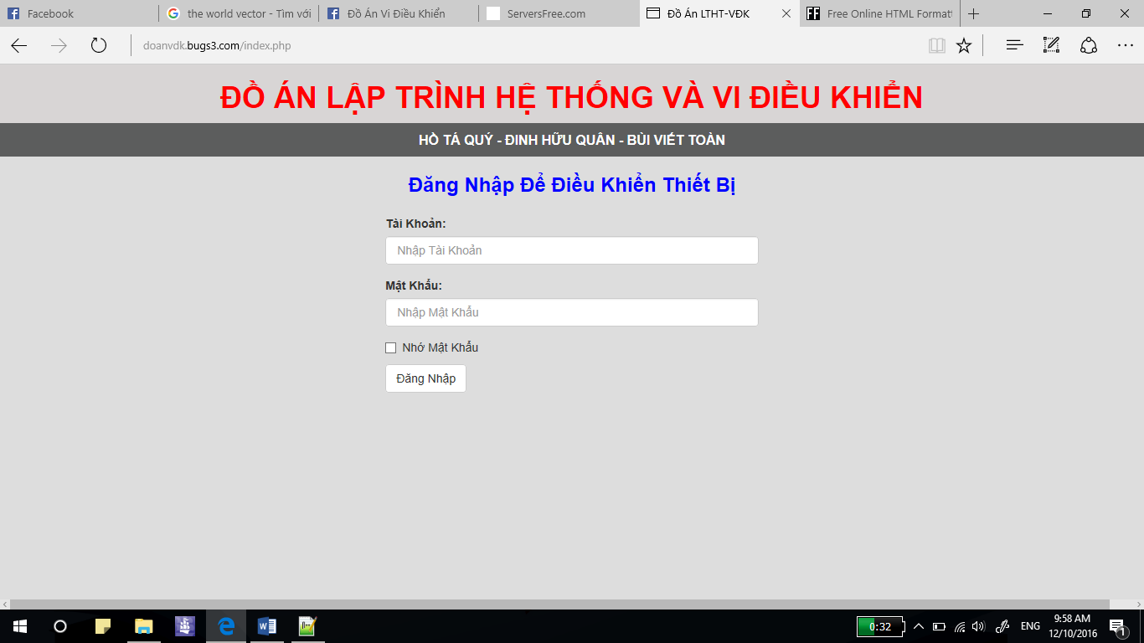

* 1. Giao diện điều khiển của website

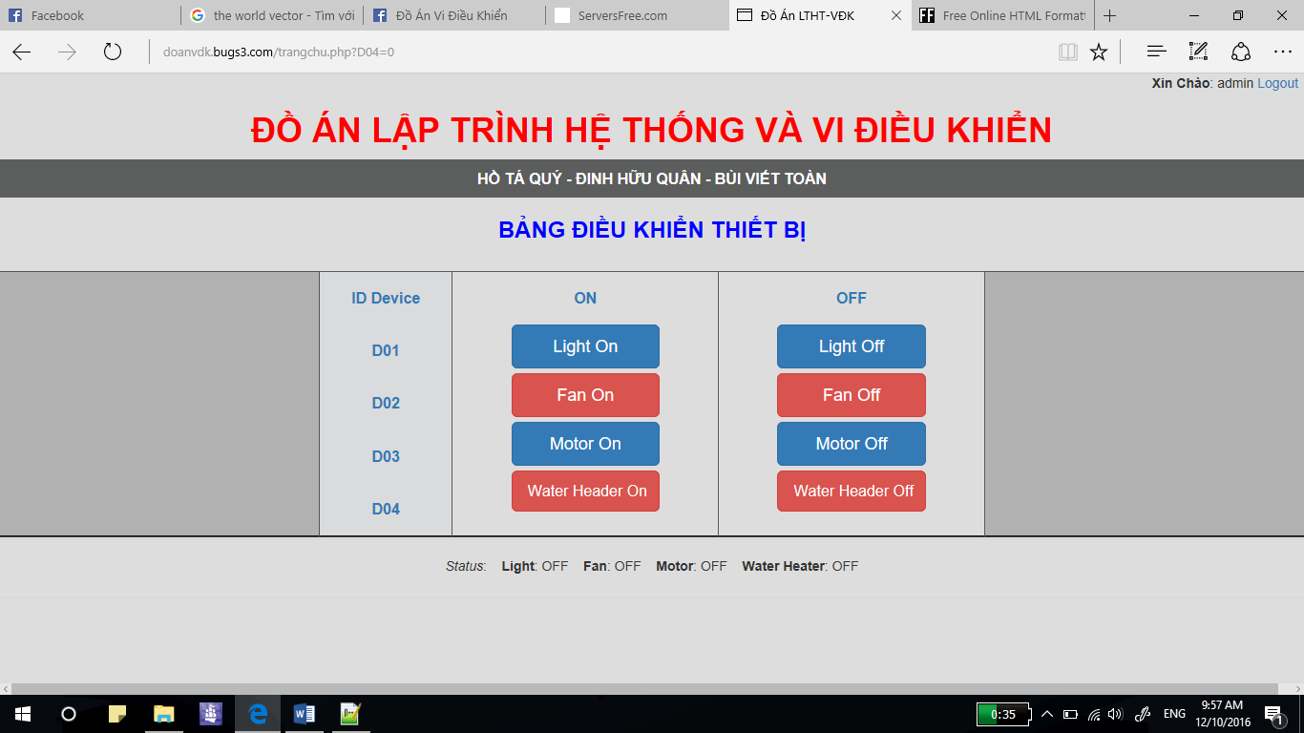

2.3 Giao diện đăng nhập của app trên điện thoại android

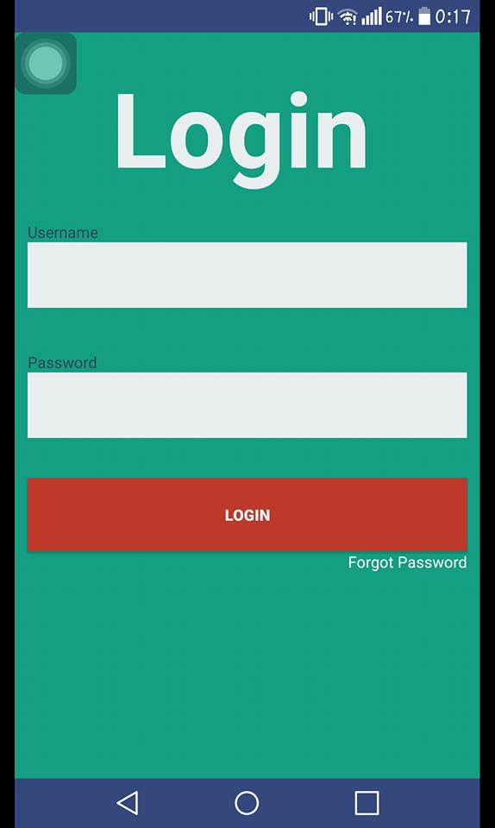

2.4 Giao diện điều khiển

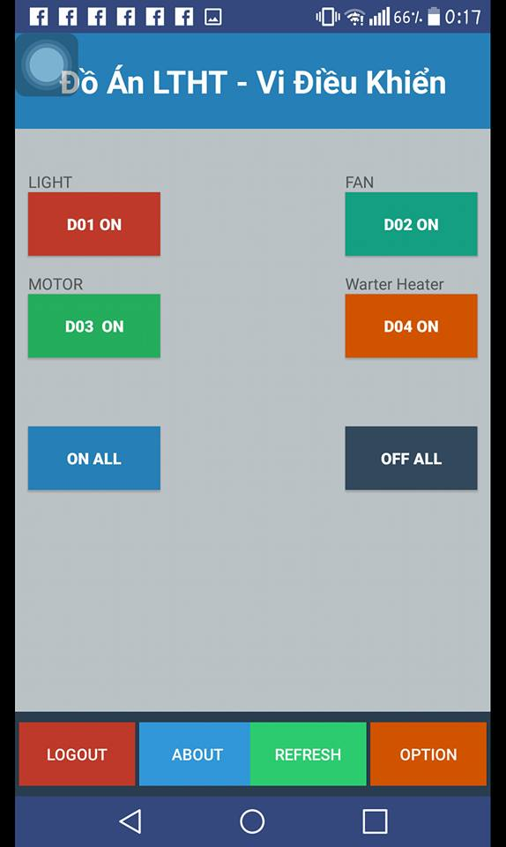

### 2.5 Các option dùng để hẹn giờ điều khiển trong app

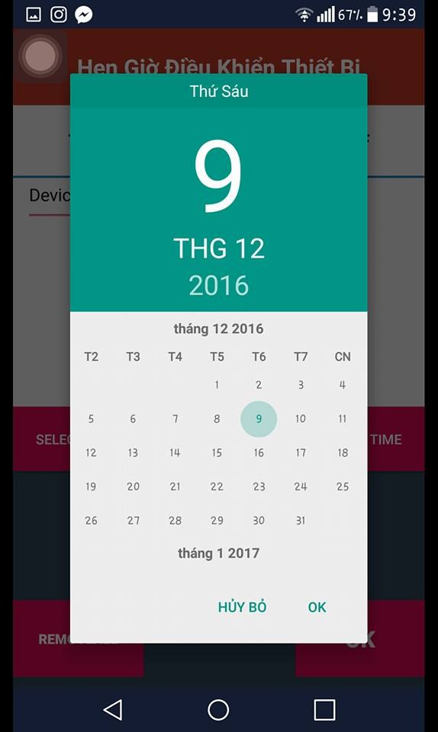 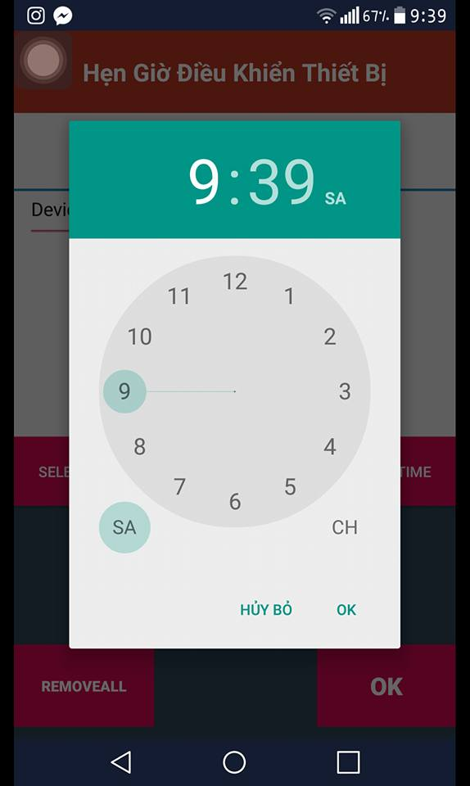

### 2.6 Hình ảnh sản phẩm

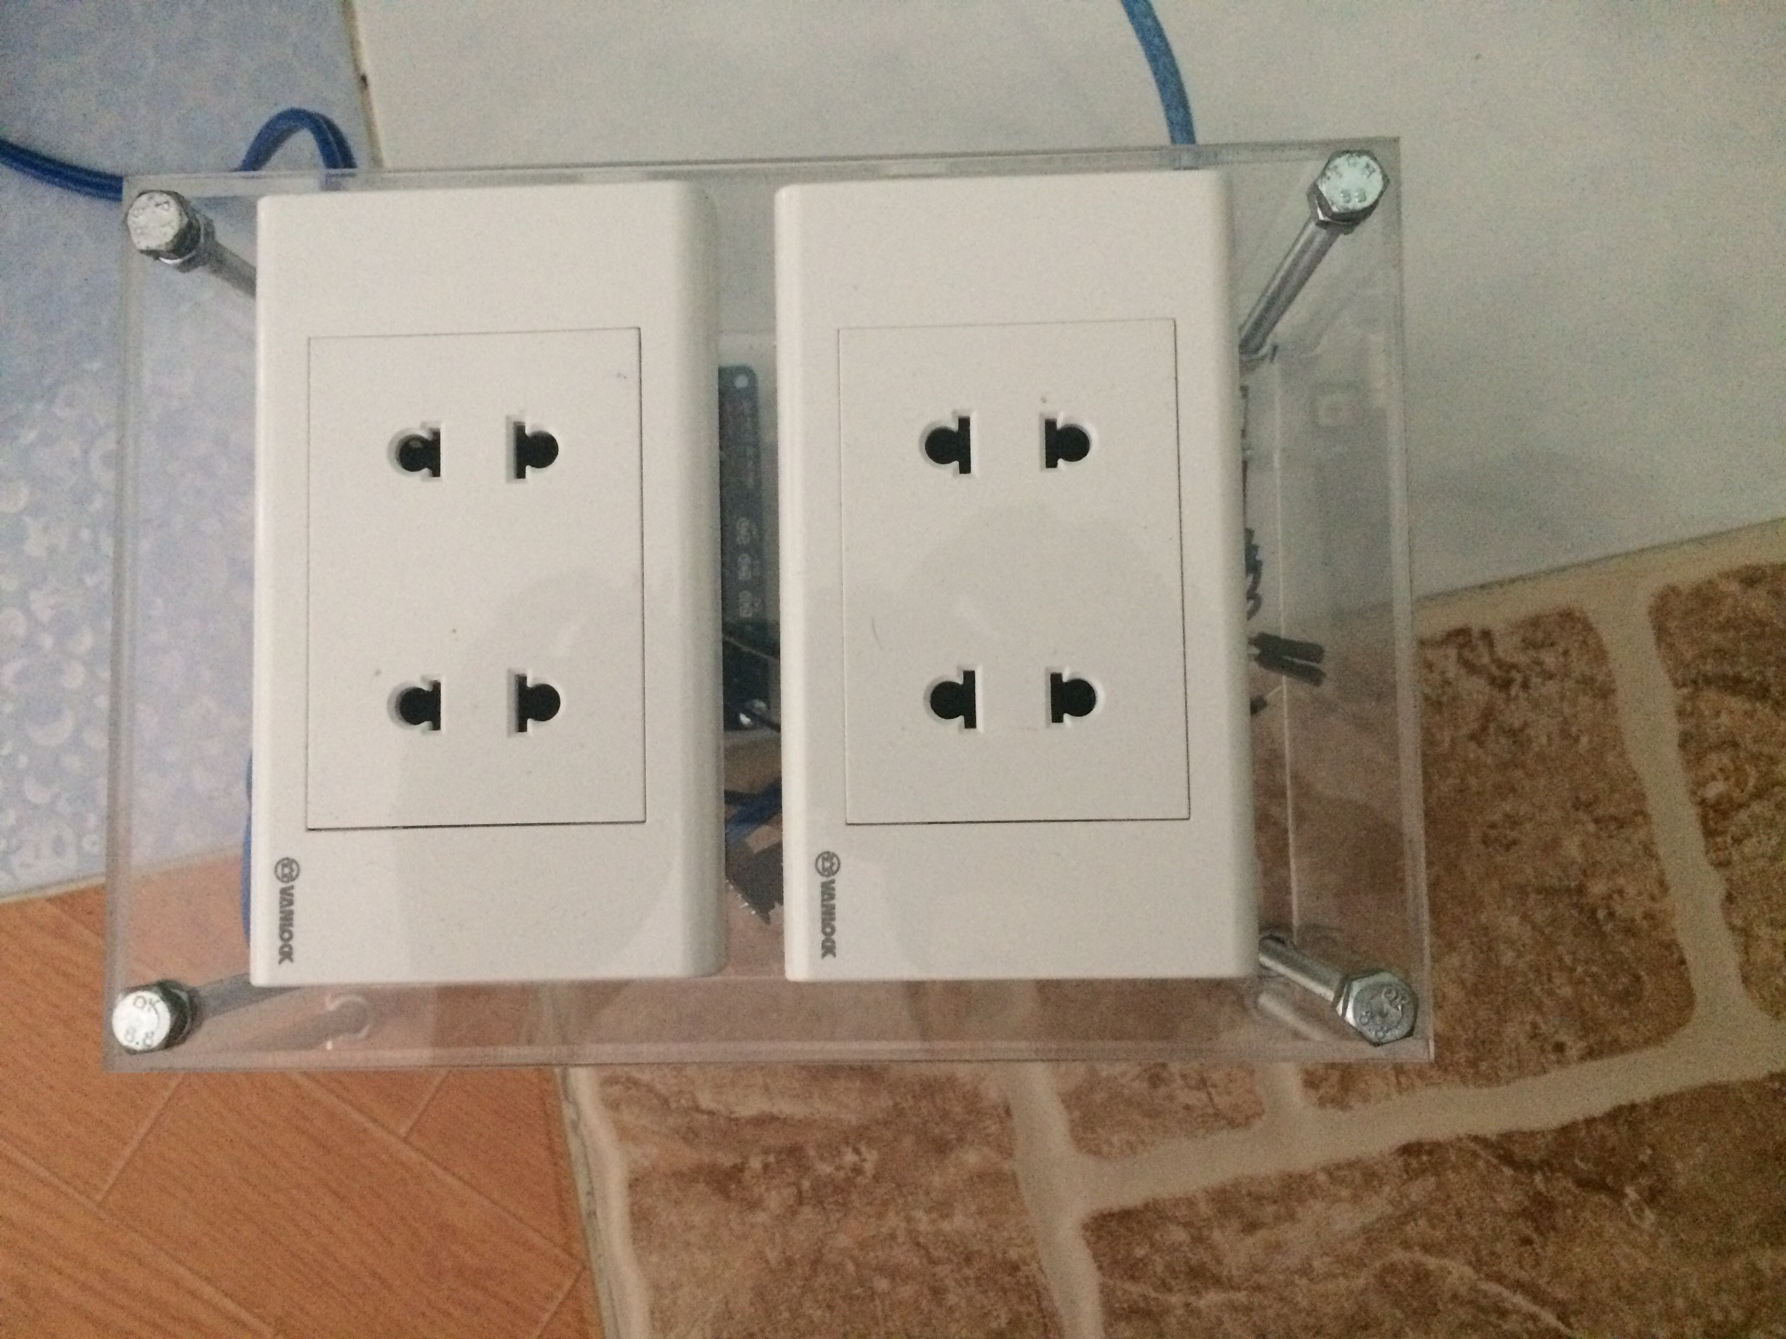

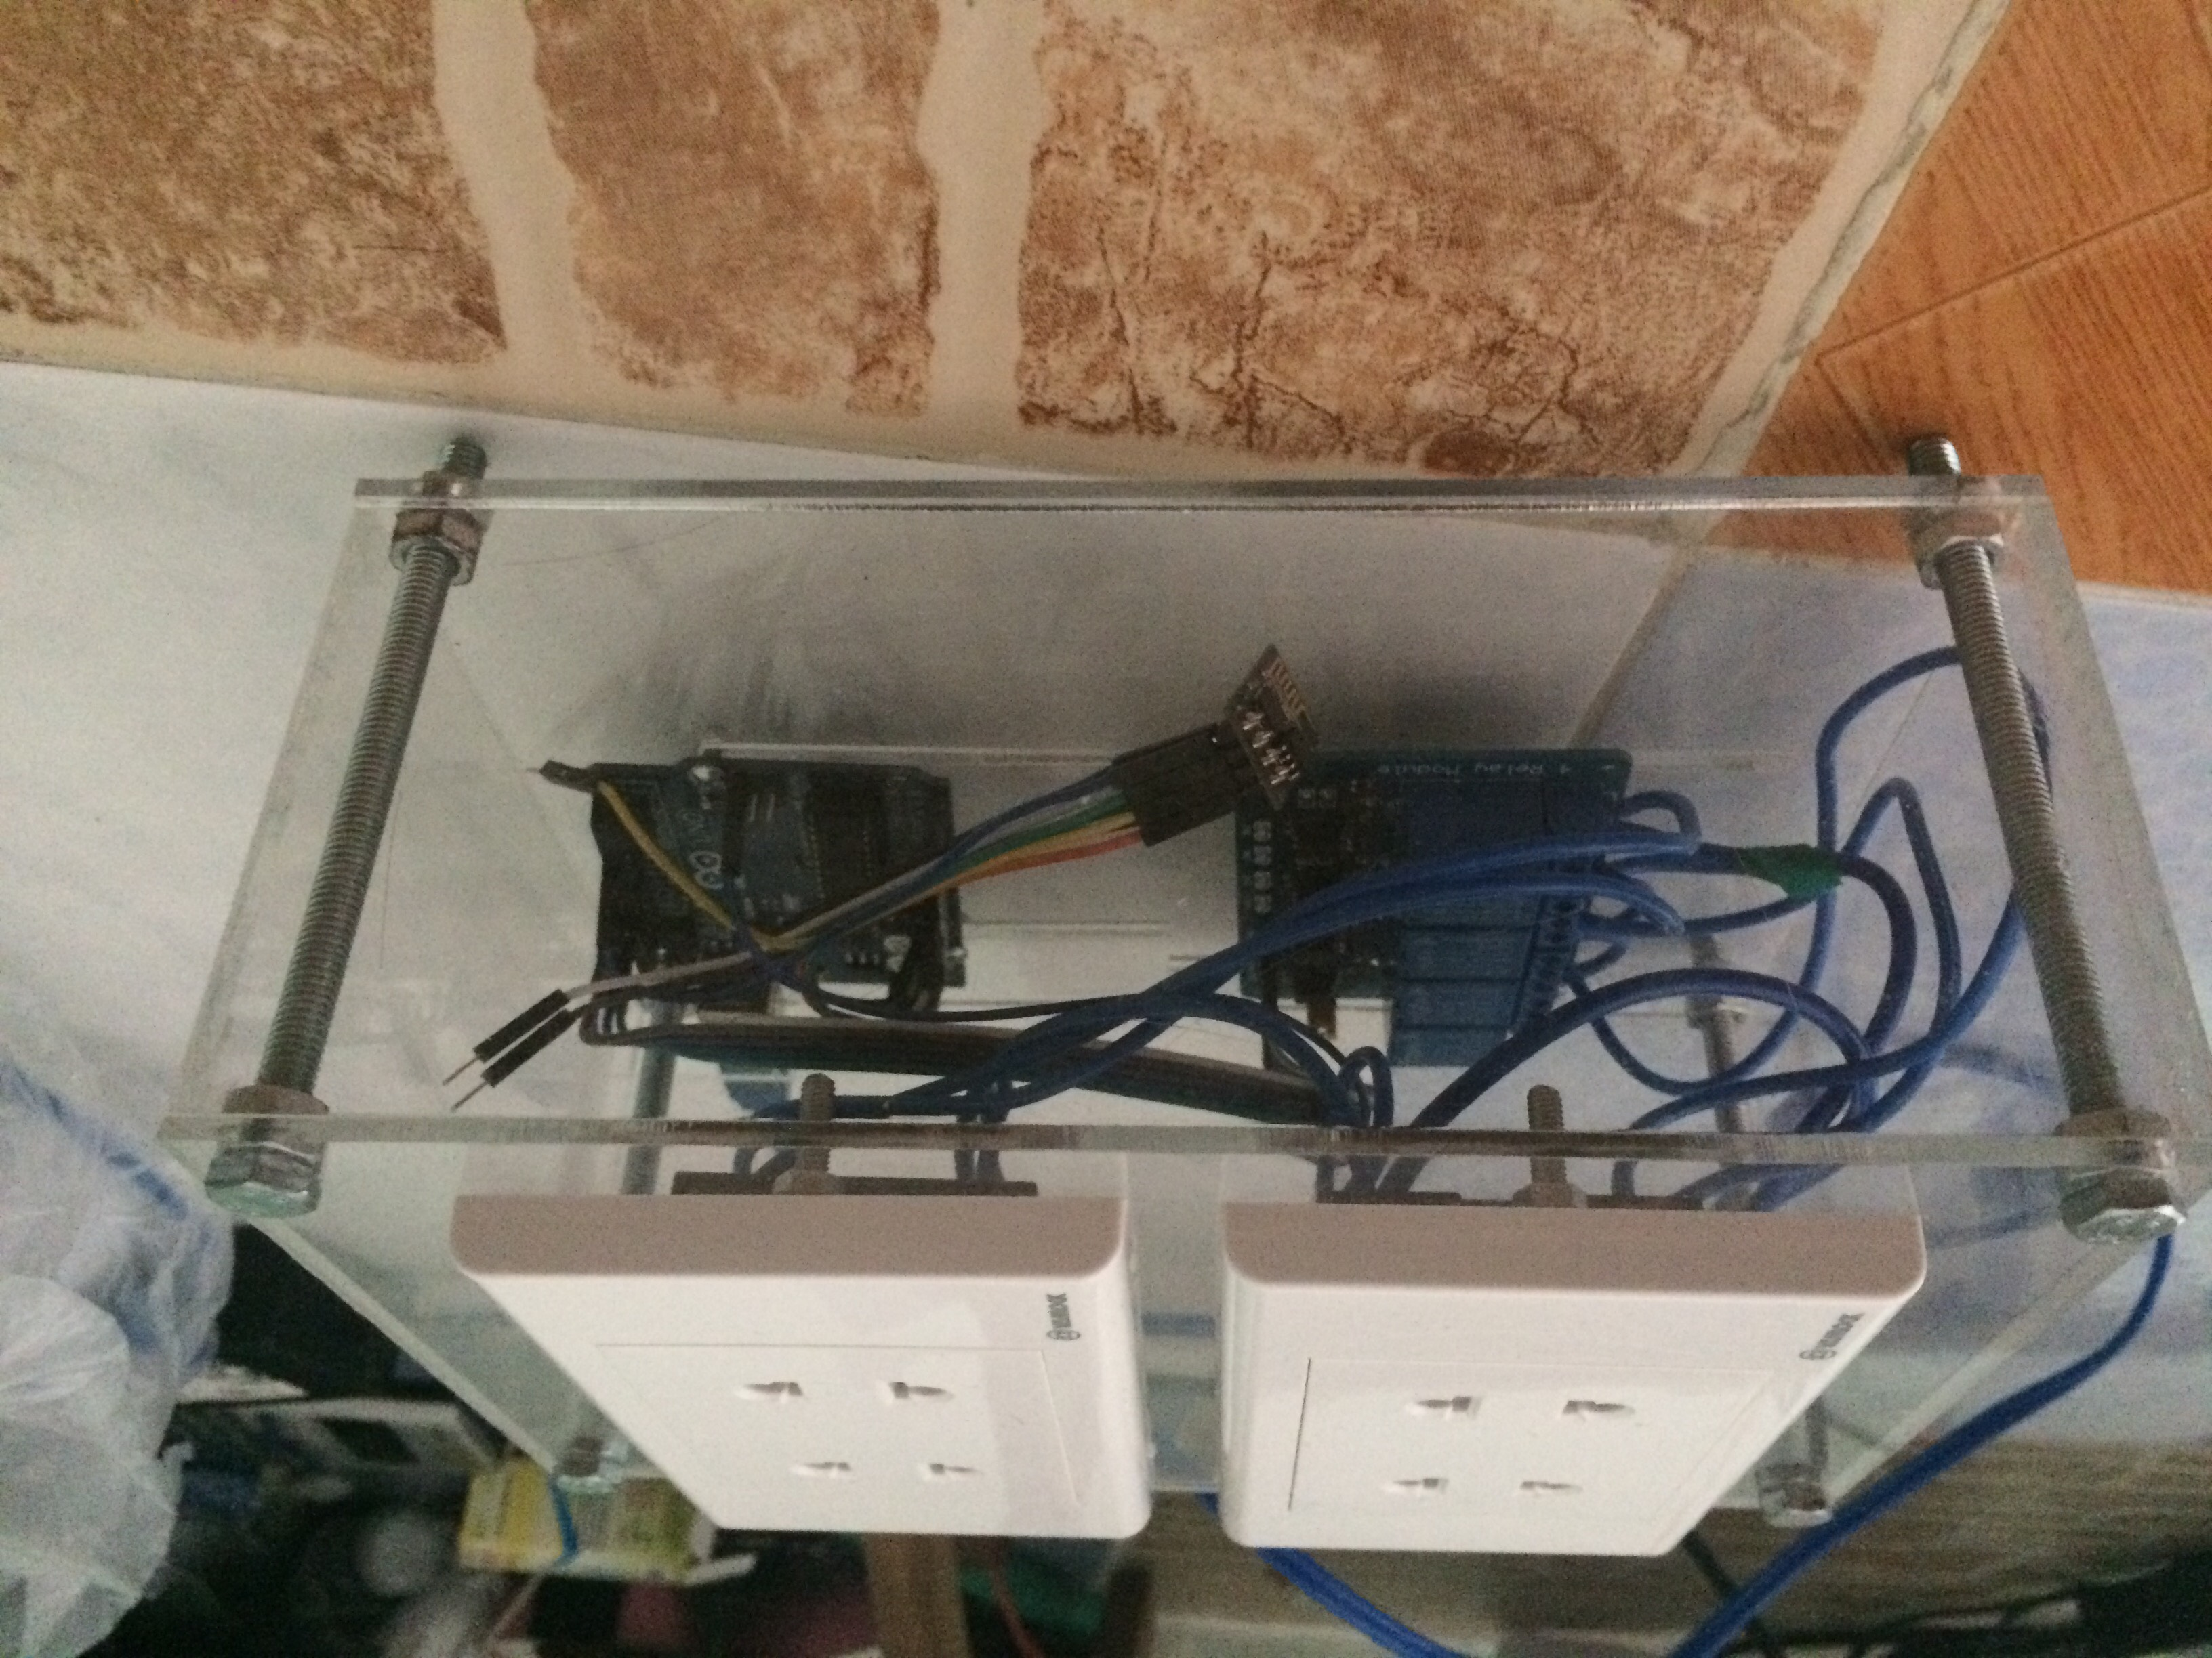

Tài Liệu Và Các Website Tham Khảo:

1. <http://www.instructables.com/>
2. <https://github.com/square/retrofit>
3. <http://www.w3schools.com/php/>
4. <http://freetuts.net/>